**ĐỒ ÁN CHUÊN NGÀNH**

***ĐỒ ÁN QUẢN LÝ ĐỌC SÁCH ONLINE***

**Thông tin thành viên:**

Nguyễn Quang Huy – DH51803164 – D18_TH07

Trần Đường Huy – DH51800224 – D18_TH07

**Chức năng:**

1. Admin (Administrator User)
   * Quản lý

* ***Quản lý thể loại***
* ***Quản lý tác giả***
* ***Quản lý nhà sản xuất***
* ***Quản lý sách***
* ***Quản lý chương***
* ***Quản lý gói***
* ***Quản lý thông báo***
* ***Quản lý người dùng***

1. Người dùng (User)

* ***Đăng ký***
* ***Đăng nhập***
* ***Góp ý***
* ***Gia hạn***
* ***Tìm sách***
* ***Quản lý tài khoản***
* ***Lưu sách***
* ***Cập nhật thông tin***

MỤC LỤC

***Sơ đồ Use Case*** 4

Sơ đồ Use case tổng quát: 4

Sơ đồ chức năng 6

Quan hệ với cơ sở dữ liệu: 7

***Mô tả Use case*** 9

1. Sơ đồ use case Đăng nhập admin: 9

2. Sơ đồ use case Quản lý sách: 10

3. Sơ đồ use case Quản lý tác giả: 11

4. Sơ đồ use case Quản lý chương: 14

5. Sơ đồ use case Quản lý thể loại : 16

6. Sơ đồ use case Quản lý nhà xuất bản : 18

7. Sơ đồ use case Quản lý gói : 20

8. Sơ đồ use case Quản lý tài khoản người dùng : 22

9. Sơ đồ use case Đăng nhập: 24

10. Sơ đồ use case Gia hạn: 25

11. Sơ đồ use case Góp ý: 26

12. Sơ đồ use case Quản lý tài khoản: 27

13. Sơ đồ use case Lưu sách: 28

14. Sơ đồ use case Tìm sách: 29

15. Sơ đồ use case Đăng ký: 30

16. Sơ đồ use case Đọc sách: 31

***Sơ đồ Class*** 32

Sơ đồ Class mức luận lý 32

Lược đồ quan hệ 32

Bảng dữ liệu 33

Sơ đồ Class mức vật lý 34

***Giao diện*** 35

Trang chủ 35

Trang sách 36

Trang nội dung 37

Trang Gói Premium 38

Trang kết quả tìm kiếm khi nhấn vào thể loại 39

Trang kết quả tìm kiếm khi chọn theo phân loại 40

Trang đăng nhập 41

Trang đăng ký 42

Trang góp ý 43

Trang tài khoản 44

Trang sách yêu thích 45

Trang thiết lập tài khoản 46

Trang quên mật khẩu 47

Trang lấy lại mật khẩu 48

Trang Đăng nhập Admin 49

Trang Quản lý sách 50

Trang xem chi tiết sách 51

Màn hình hiển thị cho việc thêm chương 52

Màn hình hiển thị cho việc xóa chương 53

Màn hình hiển thị cho việc sửa chương 54

Trang Quản lý thể loại 55

Màn hình hiển thị cho việc thêm thể loại 56

Màn hình hiển thị cho việc xóa thể loại 57

Màn hình hiển thị cho việc sửa thể loại 58

Trang Quản lý tác giả 59

Trang Thêm tác giả 60

Trang Xem chi tiết tác giả 61

Trang Chỉnh sửa tác giả 62

Trang Xóa tác giả 63

Trang Quản lý nhà xuất bản 64

Màn hình hiển thị cho việc thêm nhà xuất bản 65

Màn hình hiển thị cho việc xóa nhà xuất bản 66

Màn hình hiển thị cho việc sửa nhà xuất bản 67

Trang Quản lý gói 68

Trang Thêm gói 69

Trang Xóa gói 70

Trang Sửa gói 71

Trang Quản lý tài khoản 72

***Sơ đồ Use Case***

Sơ đồ Use case tổng quát:

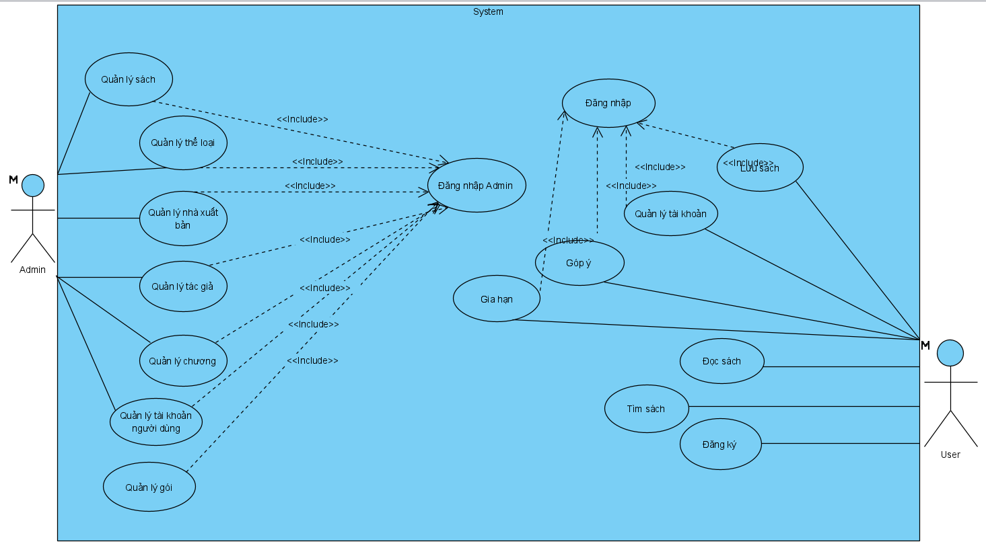

Sơ đồ chức năng

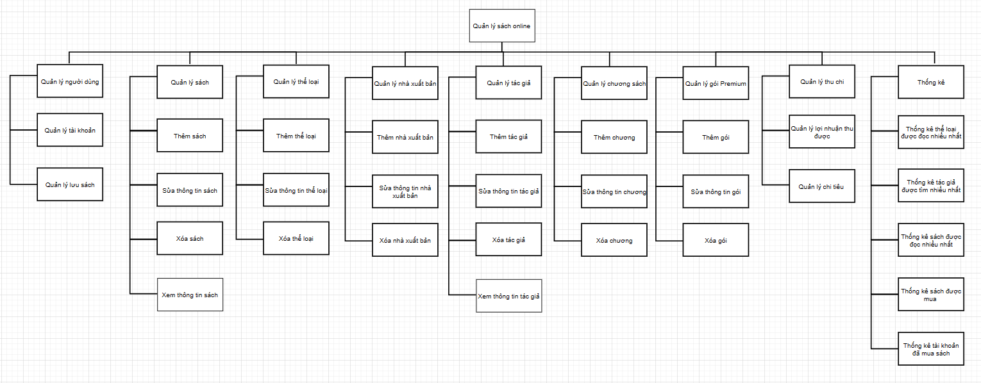

Quan hệ với cơ sở dữ liệu:

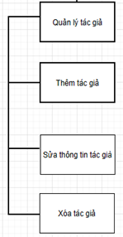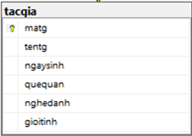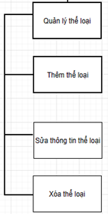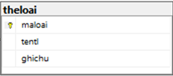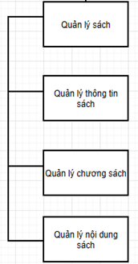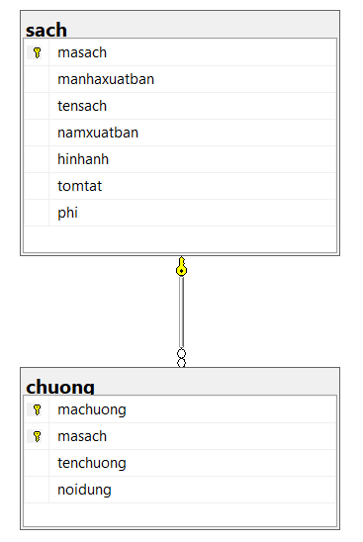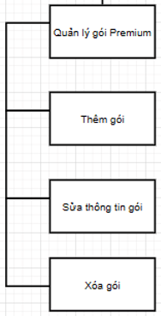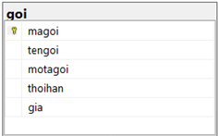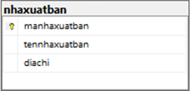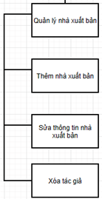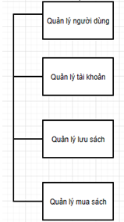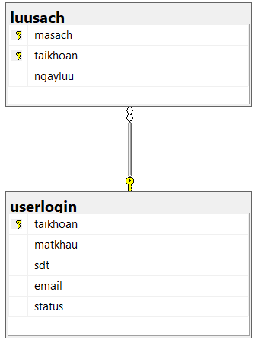

***Mô tả Use case***

### 1. Sơ đồ use case Đăng nhập admin:

Sơ đồ chi tiết

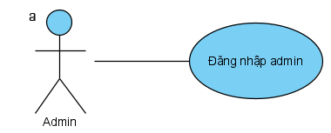

Đặc tả use case Đăng nhập admin

|  |  |
| --- | --- |
| **Tên Use Case** | Đăng nhập admin |
| **Actor** | Admin |
| **Mô tả** | Admin sau khi sử dụng chức năng đăng nhập admin có thể sử dụng các chức năng quản lý như: Quản lý sách, quản lý thể loại, quản lý tác giả, quản lý nhà xuất bản, quản lý chương, quản lý tài khoản, quản lý gói. |
| **Luồng sự kiện chính** | 1. Actor sử dụng chức năng đăng nhập admin 2. Actor nhập thông tin tài khoản, mật khẩu 3. Hệ thống kiểm tra thông tin 4. Hệ thông kiểm tra csdl 5. Hệ thống chuyển sang màn hình quản lý admin   Rẽ nhánh 1:  3.1 Hệ thống kiểm tra thông tin nhập đủ  Rẽ nhánh 1.1:  4.1 Hệ thống kiểm tra thấy thông tin trong csdl  5.1 Qua bước 5  Rẽ nhánh 1.1:  4.2 Hệ thống kiểm tra không thấy thông tin  2.1 Quay về bước 2  Rẽ nhánh 1:  3.2 Hệ thống kiểm tra thông tin nhập không đủ  2.1 Quay về bước 2 |
| **Luồng sự kiện phụ** | 1. Actor nhấn đăng xuất 2. Thoát khỏi giao diện quản lý dành cho admin |

### 2. Sơ đồ use case Quản lý sách:

Sơ đồ chi tiết

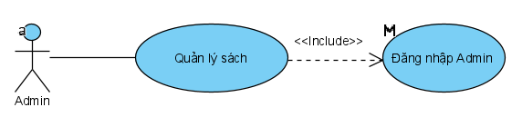

Đặc tả use case Quản lý sách

|  |  |
| --- | --- |
| **Tên Use Case** | Quản lý sách |
| **Actor** | Admin |
| **Mô tả** | Admin sử dụng chức năng quản lý sách, có thể thực hiện các thao tác sau: Thêm sách, Sửa sách, Xóa sách, Xem chi tiết sách. |
| **Luồng sự kiện chính** | 1. ***Thêm sách***    1. Actor nhập thông tin sách    2. Actor nhấn nút Thêm    3. Hệ thống kiểm tra sách    4. Hệ thống kiểm tra sách trong CDSL    5. Cập nhật sách vô CSDL    6. Hệ thống chuyển về màn hình danh sách sách    7. Hiển thị thông tin sách mới lên màn hình   **Rẽ nhánh 1:**  1.3.1 Kiểm tra sách nhập đủ thông tin  ***Rẽ nhánh 1.1:***  1.4.1 Kiểm tra sách trong CSDL  1.5.1 Qua bước 1.5  ***Rẽ nhánh 1.1:***  1.4.1 Kiểm tra sách trong CSDL  1.1.1 Quay về bước nhập thông tin sách  **Rẽ nhánh 1:**  1.3.2 Kiểm tra sách nhập thiếu thông tin  1.1.1 Quay về bước nhập thông tin sách   1. ***Sửa sách***    1. Actor thay đổi thông tin sách    2. Actor nhấn nút Cập nhật    3. Hệ thống kiểm tra sách    4. Hệ thống Cập nhật sách vô CSDL    5. Hệ thống chuyển màn hình về danh sách sách    6. Hiển thị thông tin sách mới lên màn hình   **Rẽ nhánh 1:**  2.3.1 Kiểm tra sách nhập đủ thông tin  2.4.1 Qua bước 2.4  **Rẽ nhánh 1:**  2.3.2 Kiểm tra sách nhập thiếu thông tin  2.1.1 Quay về bước nhập thông tin sách  ***3. Xóa sách***  3.1 Actor nhấn nút Xóa sách  3.2 Hệ thống kiểm tra sách trong CSDL  3.3 Hệ thống cập nhật lại CSDL  3.4 Hệ thống chuyển màn hình về danh sách sách  **Rẽ nhánh 1:**  3.2.1 Sách không bị ràng buộc  3.3.1 Qua bước 3.3  **Rẽ nhánh 1:**  3.2.2 Sách bị ràng buộc  3.1.1 Quay về bước 3.1 và nút xóa bị vô hiệu hóa  ***4. Xem chi tiết sách***  4.1 Actor nhấn vô tên cuốn sách  4.2 Hệ thống kiểm tra sách trong CSDL  4.3 Hệ thống chuyển đến trang thông tin chi tiết  4.4 Hiển thị thông tin sách lên màn hình  **Rẽ nhánh 1:**  4.2 Sách tồn tại trong CSDL  4.3.1 Qua bước 4.3  **Rẽ nhánh 1:**  4.2 Sách không tồn tại trong CSDL  4.4.1 Thông tin sách không được hiển thị lên màn hình |
| **Luồng sự kiện phụ** | 1. Actor chọn mục quản lý khác 2. Chuyển sang màn hình quản lý khác |

### 3. Sơ đồ use case Quản lý tác giả:

Sơ đồ chi tiết

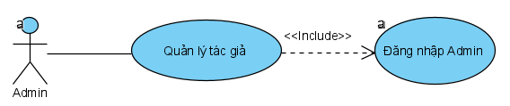

Đặc tả use case Quản lý tác giả

|  |  |
| --- | --- |
| **Tên Use Case** | Quản lý tác giả |
| **Actor** | Admin |
| **Mô tả** | Admin sử dụng chức năng quản lý sách, có thể thực hiện các thao tác sau: Thêm tác giả, Sửa tác giả, Xóa tác giả, Xem chi tiết tác giả. |
| **Luồng sự kiện chính** | **1. Thêm tác giả**  1.1 Actor nhập thông tin tác giả  1.2 Actor nhấn nút Thêm  1.3 Hệ thống kiểm tra thông tin  1.4 Hệ thống kiểm tra trong CSDL  1.5 Hệ thống cập nhật CSDL  1.6 Hệ thống chuyển về trang danh sách tác giả  1.7 Tác giả mới được hiển thị lên màn hình  **Rẽ nhánh 1:**  1.3.1 Kiểm tra thông tin được nhập đủ  ***Rẽ nhánh 1.1:***  1.4.1 Kiểm tra thông tin tác giả không tồn tại  1.5.1 Qua bước 1.5  ***Rẽ nhánh 1.1:***  1.4.2 Kiểm tra thông tin tác gia tồn tại  1.1.1 Quay về bước 1.1  **Rẽ nhánh 1:**  1.3.2 Kiểm tra thông tin nhập không đủ  1.1.1 Quay về bước 1.1  **2. Sửa tác giả**  2.1 Actor thay đổi thông tin tác giả  2.2 Actor nhất nút Cập nhật  2.3 Hệ thống kiểm tra thông tin  2.4 Hệ thống cập nhật CSDL  2.5 Hệ thống chuyển về trang danh sách tác giả  2.6 Tác giả mới được hiển thị lên màn hình  **Rẽ nhánh 1:**  2.3.1 Kiểm tra thông tin nhập đủ  2.4.1 Qua bước 2.4  **Rẽ nhánh 1:**  2.3.2 Kiểm tra thông tin nhập không đủ  2.1.1 Quay về bước 2.1  **3. Xóa tác giả**  3.1 Actor nhấn nút xóa tác giả  3.2 Hệ thống kiểm tra trong CSDL  3.3 Hệ thống cập nhật lại CSDL  3.4 Hệ thông tải lại trang danh sách tác giả  **Rẽ nhánh 1:**  3.2.1 Kiểm tra tồn tại tác giả  ***Rẽ nhánh 1.1:***  3.2.2 Kiểm tra tác giả không bị ràng buộc  3.3.1 Qua bước 3.3  ***Rẽ nhánh 1.1:***  3.2.3 Kiểm tra tác giả bị ràng buộc  3.4.1 Tải lại trang danh sách và thông báo không thể xóa lên màn hình  **Rẽ nhánh 1:**  3.2.4 Kiểm tra không tồn tại tác giả  3.4.2 Tải lại trang danh sách và thông báo tác giả không tồn tại.  **4. Xem chi tiết tác giả**  4.1 Actor nhấn vào tên tác giả  4.2 Hệ thống kiểm tra tác giả trong CSDL  4.3 Hệ thống chuyển sang trang chi tiết  4.4 Hiển thị thông tin tác giả lên màn hình  **Rẽ nhánh 1:**  4.2.1 Kiểm tra tác giả tồn tại trong CSDL  4.3.1 Qua bước 4.3  **Rẽ nhánh 1:**  4.2.2 Kiểm tra tác giả không tồn tại trong CSDL  4.4.1 Thông tin tác giả không được hiển thị. |
| **Luồng sự kiện phụ** | 1. Actor chọn mục quản lý khác 2. Chuyển sang màn hình quản lý khác |

### 4. Sơ đồ use case Quản lý chương:

Sơ đồ chi tiết

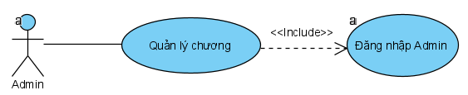

Đặc tả use case Quản lý chương

|  |  |
| --- | --- |
| **Tên Use Case** | Quản lý chương |
| **Actor** | Admin |
| **Mô tả** | Admin sử dụng chức năng quản lý sách, có thể thực hiện các thao tác sau: Thêm chương, Sửa chương, Xóa chương. |
| **Luồng sự kiện chính** | **1. Thêm chương**  1.1 Actor nhập thông tin chương  1.2 Actor nhấn nút Thêm  1.3 Hệ thống kiểm tra thông tin  1.4 Hệ thống kiểm tra CSDL  1.5 Hệ thống cập nhật CSDL  1.6 Hệ thống tải lại trang danh sách  1.7 Chương mới được hiển thị lên màn hình  **Rẽ nhánh 1:**  1.3.1 Kiểm tra thông tin nhập đủ  ***Rẽ nhánh 1.1:***  1.4.1 Kiểm tra không tồn tại  1.5.1 Qua bước 1.5  ***Rẽ nhánh 1.1:***  1.4.2 Kiểm tra tồn tại  1.1.1 Quay về bước 1.1  **Rẽ nhánh 1:**  1.3.2 Kiểm tra thông tin nhập không đủ  1.1.1 Quay về bước 1.1  **2. Sửa chương**  2.1 Actor thay đổi thông tin chương  2.2 Actor nhấn nút Cập nhật  2.3 Hệ thống kiểm tra thông tin  2.4 Hệ thống cập nhật CSDL  2.5 Hệ thống tải lại trang danh sách  2.6 Chương mới được hiển thị lên màn hình  **Rẽ nhánh 1:**  2.3.1 Kiểm tra thông tin nhập đủ  2.4.1 Qua bước 2.4  **Rẽ nhánh 1:**  2.3.2 Kiểm tra thông tin nhập không đủ  2.1.1 Quay về bước 2.1  **3. Xóa chương**  3.1 Actor nhấn vào nút Xóa  3.2 Hệ thống kiểm tra CSDL  3.3 Hệ thống cập nhật CSDL  3.4 Hệ thống tải lại trang danh sách  **Rẽ nhánh 1:**  3.2.1 Kiểm tra tồn tại  ***Rẽ nhánh 1.1:***  3.2.2 Kiểm tra không bị ràng buộc  3.3.1 Qua bước 3.3  ***Rẽ nhánh 1.1:***  3.2.3 Kiểm tra bị ràng buộc  3.4.1 Hệ thống tải lại trang danh sách và hiển thị thông báo không thể xóa.  **Rẽ nhánh 1:**  3.2.4 Kiểm tra không tồn tại  3.4.2 Hệ thống tải lại trang danh sách và hiển thị thông báo không tồn tại chương |
| **Luồng sự kiện phụ** | 1. Actor chọn mục quản lý khác 2. Chuyển sang màn hình quản lý khác |

### 5. Sơ đồ use case Quản lý thể loại :

Sơ đồ chi tiết

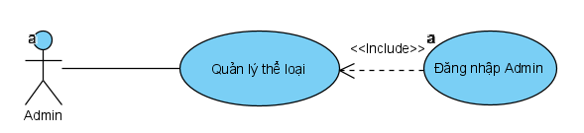

Đặc tả use case Quản lý chương

|  |  |
| --- | --- |
| **Tên Use Case** | Quản lý thể loại |
| **Actor** | Admin |
| **Mô tả** | Admin sử dụng chức năng quản lý sách, có thể thực hiện các thao tác sau: Thêm thể loại, Sửa thể loại, Xóa thể loại. |
| **Luồng sự kiện chính** | **1. Thêm thể loại**  1.1 Actor nhập thông tin thể loại  1.2 Actor nhấn nút Thêm  1.3 Hệ thống kiểm tra thông tin thể loại  1.4 Hệ thống kiểm tra thông tin trong CSDL  1.5 Hệ thống cập nhật dữ liệu mới vô CSDL  1.6 Hệ thống chuyển về trang danh sách thể loại  1.7 Thể loại mới được hiển thị lên màn hình  **Rẽ nhánh 1:**  1.3.1 Kiểm tra thông tin thể loại được nhập đủ  ***Rẽ nhánh 1.1:***  1.4.1 Kiểm tra thể loại không tồn tại trong CSDL  1.5.1 Qua bước 1.5  ***Rẽ nhánh 1.1:***  1.4.2 Kiểm tra thể loại tồn tại trong CSDL  1.1.1 Quay về bước 1.1  **Rẽ nhánh 1:**  1.3.1 Kiểm tra thông tin thể loại không nhập đủ  1.1.1 Quay về bước 1.1  **2. Sửa thể loại**  2.1 Actor thay đổi thông tin thể loại  2.2 Actor nhấn vào nút Sửa  2.3 Hệ thống kiểm tra thông tin thể loại  2.4 Hệ thống cập nhất vô CSDL  2.5 Hệ thống chuyển về trang danh sách thể loại  2.6 Thể loại mới được hiển thị lên màn hình  **Rẽ nhánh 1:**  2.3.1 Kiểm tra thông tin thể loại được nhập đủ  2.4.1 Qua bước 2.4  **Rẽ nhánh 1:**  2.3.2 Kiểm tra thông tin thể loại không nhập đủ  2.1.1 Quay về bước 2.1  **3. Xóa thể loại**  3.1 Actor nhấn nút Xóa  3.2 Hệ thống kiểm tra thể loại trong CSDL  3.3 Hệ thống cập nhật lại CSDL  3.4 Trang danh sách thể loại được reload  **Rẽ nhánh 1:**  3.2.1 Kiểm tra thể loại không bị ràng buộc  3.3.1 Qua bước 3.3  **Rẽ nhánh 1:**  3.2.2 Kiểm tra thể loại bị ràng buộc  3.4.1 Reload trang sau đó hiển thị thông báo không thể xóa thể loại. |
| **Luồng sự kiện phụ** | 1. Actor chọn mục quản lý khác 2. Chuyển sang màn hình quản lý khác |

### 6. Sơ đồ use case Quản lý nhà xuất bản :

Sơ đồ chi tiết

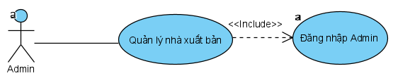

Đặc tả use case Quản lý nhà xuất bản

|  |  |
| --- | --- |
| **Tên Use Case** | Quản lý nhà xuất bản |
| **Actor** | Admin |
| **Mô tả** | Admin sử dụng chức năng quản lý sách, có thể thực hiện các thao tác sau: Thêm nhà xuất bản, Sửa nhà xuất bản, Xóa nhà xuất bản. |
| **Luồng sự kiện chính** | **1. Thêm nhà xuất bản**  1.1 Actor điền thông tin nhà xuất bản  1.2 Actor nhấn nút Thêm  1.3 Hệ thống kiểm tra thông tin  1.4 Hệ thống kiểm tra CSDL  1.5 Hệ thông cập nhật CSDL  1.6 Hệ thống chuyển về trang danh sách  1.7 Hiển thị nhà xuất bản mới lên màn hình  **Rẽ nhánh 1:**  1.3.1 Kiểm tra thông tin nhập đủ  ***Rẽ nhánh 1.1:***  1.4.1 Kiểm tra không tồn tại nhà xuất bản  1.5.1 Qua bước 1.5  ***Rẽ nhánh 1.1:***  1.4.2 Kiểm tra tồn tại nhà xuất bản  1.1.1 Quay về bước 1.1  **Rẽ nhánh 1:**  1.3.2 Kiểm tra thông tin nhập không đủ  1.1.1 Quay về bước 1.1  **2. Sửa nhà xuất bản**  2.1 Actor thay đổi thông tin nhà xuất bản  2.2 Actor nhấn nút Cập nhật  2.3 Hệ thống kiểm tra thông tin  2.4 Hệ thống cập nhật CSDL  2.5 Hệ thống tải lại trang danh sách  2.6 Nhà xuất bản mới được hiển thị lên màn hình  **Rẽ nhánh 1:**  2.3.1 Kiểm tra thông tin nhập đủ  2.4.1 Qua bước 2.4  **Rẽ nhánh 1:**  2.3.2 Kiểm tra thông tin nhập không đủ  2.1.1 Quay về bước 2.1  **3. Xóa nhà xuất bản**  3.1 Actor nhấn nút Xóa  3.2 Hệ thống kiểm tra CSDL  3.3 Hệ thống cập nhật CSDL  3.4 Hệ thống tải lại trang danh sách  **Rẽ nhánh 1:**  3.2.1 Kiểm tra tồn tại trong CSDL  ***Rẽ nhánh 1.1:***  3.2.2 Kiểm tra nhà xuất bản không bị ràng buộc  3.3.1 Qua bước 3.3  ***Rẽ nhánh 1.1:***  3.2.3 Kiểm tra nhà xuất bản bị ràng buộc  3.4.1 Tải lại trang danh sách và hiển thị thông báo không xóa được.  **Rẽ nhánh 1:**  3.2.4 Kiểm tra không tồn tại trong CSDL  3.4.2 Tải lại trang danh sách và hiển thị thông báo nhà xuất bản không tồn tại. |
| **Luồng sự kiện phụ** | 1. Actor chọn mục quản lý khác 2. Chuyển sang màn hình quản lý khác |

### 7. Sơ đồ use case Quản lý gói :

Sơ đồ chi tiết

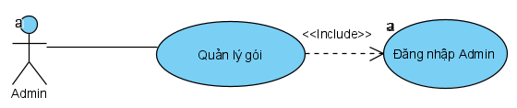

Đặc tả use case Quản lý gói

|  |  |
| --- | --- |
| **Tên Use Case** | Quản lý gói |
| **Actor** | Admin |
| **Mô tả** | Admin sử dụng chức năng quản lý sách, có thể thực hiện các thao tác sau: Thêm gói, Sửa gói, Xóa gói. |
| **Luồng sự kiện chính** | **1. Thêm goí**  1.1 Actor điền thông tin gói  1.2 Actor nhấn nút Thêm  1.3 Hệ thống kiểm tra thông tin  1.4 Hệ thống kiểm tra CSDL  1.5 Hệ thông cập nhật CSDL  1.6 Hệ thống chuyển về trang danh sách  1.7 Hiển thị nhà xuất bản mới lên màn hình  **Rẽ nhánh 1:**  1.3.1 Kiểm tra thông tin nhập đủ  ***Rẽ nhánh 1.1:***  1.4.1 Kiểm tra không tồn tại gói  1.5.1 Qua bước 1.5  ***Rẽ nhánh 1.1:***  1.4.2 Kiểm tra tồn tại gói  1.1.1 Quay về bước 1.1  **Rẽ nhánh 1:**  1.3.2 Kiểm tra thông tin nhập không đủ  1.1.1 Quay về bước 1.1  **2. Sửa gói**  2.1 Actor thay đổi thông tin gói  2.2 Actor nhấn nút Cập nhật  2.3 Hệ thống kiểm tra thông tin  2.4 Hệ thống cập nhật CSDL  2.5 Hệ thống tải lại trang danh sách  2.6 Gói mới được hiển thị lên màn hình  **Rẽ nhánh 1:**  2.3.1 Kiểm tra thông tin nhập đủ  2.4.1 Qua bước 2.4  **Rẽ nhánh 1:**  2.3.2 Kiểm tra thông tin nhập không đủ  2.1.1 Quay về bước 2.1  **3. Xóa gói**  3.1 Actor nhấn nút Xóa  3.2 Hệ thống kiểm tra CSDL  3.3 Hệ thống cập nhật CSDL  3.4 Hệ thống tải lại trang danh sách  **Rẽ nhánh 1:**  3.2.1 Kiểm tra tồn tại trong CSDL  ***Rẽ nhánh 1.1:***  3.2.2 Kiểm tra gói không bị ràng buộc  3.3.1 Qua bước 3.3  ***Rẽ nhánh 1.1:***  3.2.3 Kiểm tra gói bị ràng buộc  3.4.1 Tải lại trang danh sách và hiển thị thông báo không xóa được.  **Rẽ nhánh 1:**  3.2.4 Kiểm tra không tồn tại trong CSDL  3.4.2 Tải lại trang danh sách và hiển thị thông báo nhà xuất bản không tồn tại. |
| **Luồng sự kiện phụ** | 1. Actor chọn mục quản lý khác 2. Chuyển sang màn hình quản lý khác |

### 8. Sơ đồ use case Quản lý tài khoản người dùng :

Sơ đồ chi tiết

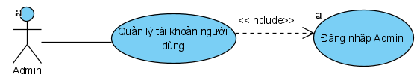

Đặc tả use case Quản lý tài khoản người dùng

|  |  |
| --- | --- |
| **Tên Use Case** | Quản lý tài khoản người dùng |
| **Actor** | Admin |
| **Mô tả** | Admin sử dụng chức năng quản lý tài khoản người dùng, có thể thực hiện các thao tác sau: Khóa tài khoản người dùng, mở khóa tài khoản người dung, gửi thông báo. |
| **Luồng sự kiện chính** | **1. Gửi thông báo**  1.1 Actor nhập nội dung thông báo  1.2 Actor nhấn nút Gửi  1.3 Hệ thống sẽ gửi thông báo tới toàn bộ tài khoản có trong CSDL  **2. Khóa tài khoản người dùng**  2.1 Actor chọn tài khoản người dùng  2.2 Actor nhấn nút Khóa  2.3 Hệ thống kiểm tra CSDL  2.4 Hệ thống sẽ cập nhật CSDL  2.5 Hệ thống tải lại trang danh sách  2.6 Hiển thị thông tin danh sách lên màn hình  **Rẽ nhánh 1:**  2.3.1 Kiểm tra tồn tại trong CSDL  2.4.1 Qua bước 2.4  **Rẽ nhánh 1:**  2.3.2 Kiểm tra không tồn tại trong CSDL  2.5.1 Tải lại trang danh sách  2. Hiển thị thông báo không tồn tại tài khoản người dùng trong CSDL  **3. Mở khóa tài khoản người dùng**  3.1 Actor chọn tài khoản người dùng  3.2 Actor nhấn nút Mở khóa  3.3 Hệ thống kiểm tra CSDL  3.4 Hệ thống sẽ cập nhật CSDL  3.5 Hệ thống tải lại trang danh sách  3.6 Hiển thị thông tin danh sách lên màn hình  **Rẽ nhánh 1:**  3.3.1 Kiểm tra tồn tại trong CSDL  3.4.1 Qua bước 3.4  **Rẽ nhánh 1:**  3.3.2 Kiểm tra không tồn tại trong CSDL  3.5.1 Tải lại trang danh sách  3. Hiển thị thông báo không tồn tại tài khoản người dùng trong CSDL. |
| **Luồng sự kiện phụ** | 1. Actor chọn mục quản lý khác 2. Chuyển sang màn hình quản lý khác |

### 9. Sơ đồ use case Đăng nhập:

Sơ đồ chi tiết

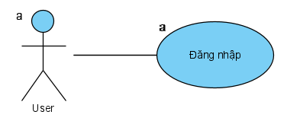

Đặc tả use case Đăng nhập

|  |  |
| --- | --- |
| **Tên Use Case** | Đăng nhập |
| **Actor** | User |
| **Mô tả** | User sau khi sử dụng chức năng đăng nhập có thể dùng các chức năng sau: Góp ý, gia hạn, cập nhật tài khoản, lưu sách. |
| **Luồng sự kiện chính** | 1. Actor sử dụng chức năng đăng nhập 2. Hiển thị các Option Menu trên thanh Menu chính: Thông tin, Yêu thích, Bảo mật thiết lập, Đăng xuất |
| **Luồng sự kiện phụ** | 1. Actor nhấn đăng xuất 2. Không hiển thị các Option Menu để tương tác |

### 10. Sơ đồ use case Gia hạn:

Sơ đồ chi tiết

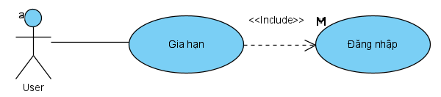

Đặc tả use case Gia hạn

|  |  |
| --- | --- |
| **Tên Use Case** | Gia hạn |
| **Actor** | User |
| **Mô tả** | Actor sử dụng chức năng gia hạn để có thể gia tăng thời gian sử dụng tài khoản Premium.  Việc này giúp tài khoản của Actor có toàn quyền đọc tất cả các sách của trang web. |
| **Luồng sự kiện chính** | 1. **Actor nhấn nút Mua Premium** 2. **Hệ thống chuyển tới trang chọn gói gia hạn** 3. **Actor chọn gói gia hạn** 4. **Hệ thống kiểm tra đăng nhập** 5. **Hệ thống chuyển tới trang thanh toán gói** 6. **Hệ thống kiểm tra tài khoản người dùng** 7. **Hệ thống cập nhật CSDL** 8. **Hệ thống chuyển tới trang chi tiết sách** 9. **Hệ thống hiển thị thông tin sách**   **Rẽ nhánh 1:**  4.1 Kiểm tra người dùng đã đăng nhập tài khoản  ***Rẽ nhánh 1.1:***  Kiểm tra đủ số dư trong tài khoản  7.1 Qua bước 7  ***Rẽ nhánh 1.1:***  6.2 Kiểm tra không đủ số dư trong tài khoản  6.3 Hệ thống hiển thị thông báo số dư không đủ.  **Rẽ nhánh 1:**   * 1. Kiểm tra người dùng chưa đăng nhập tài khoản   4.3 Hệ thống chuyển tới trang đăng nhập cho người dùng. |
| **Luồng sự kiện phụ** | 1. Actor nhấn đăng xuất 2. Hệ thống chuyển về trang chủ và tiến trình đăng nhập chấm dứt |

### 11. Sơ đồ use case Góp ý:

Sơ đồ chi tiết

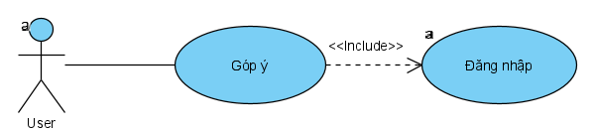

Đặc tả use case Góp ý

|  |  |
| --- | --- |
| **Tên Use Case** | Góp ý |
| **Actor** | User |
| **Mô tả** | Actor sử dụng chức năng góp ý để có thể báo cáo hoặc muốn người quản trị hỗ trợ các câu hỏi, thắc mắc của mình. |
| **Luồng sự kiện chính** | 1. **Actor nhập nội dung** 2. **Actor nhấn gửi** 3. **Hệ thống gửi thống báo về Admin** 4. **Hệ thống hiển thị gửi thành công** |
| **Luồng sự kiện phụ** | 1. Actor nhấn đăng xuất 2. Hệ thống chuyển về trang chủ và tiến trình đăng nhập chấm dứt |

### 12. Sơ đồ use case Quản lý tài khoản:

Sơ đồ chi tiết

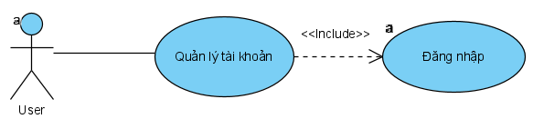

Đặc tả use case Quản lý tài khoản

|  |  |
| --- | --- |
| **Tên Use Case** | Quản lý tài khoản |
| **Actor** | User |
| **Mô tả** | Chức năng quản lý tài khoản được sử dụng để xem và cập nhật thông tin, xem lịch sử giao dịch, thiết lập và bảo mật tài khoản. |
| **Luồng sự kiện chính** | 1. **Actor nhập thông tin** 2. **Actor nhấn nút Cập nhật** 3. **Hệ thống sẽ kiểm tra thông tin** 4. **Hệ thống cập nhật CSDL** 5. **Trang thông tin được tải lại**   **Rẽ nhánh 1:**  3.1 Kiểm tra thông tin nhập đủ  4.1 Qua bước 4  **Rẽ nhánh 1:**  3.2 Kiểm tra thông tin nhập thiếu  1.1 Quay về bước 1 |
| **Luồng sự kiện phụ** | 1. Actor nhấn đăng xuất 2. Hệ thống chuyển về trang chủ và tiến trình đăng nhập chấm dứt |

### 13. Sơ đồ use case Lưu sách:

Sơ đồ chi tiết

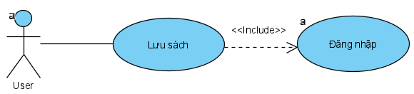

Đặc tả use case Lưu sách

|  |  |
| --- | --- |
| **Tên Use Case** | Lưu sách |
| **Actor** | User |
| **Mô tả** | Chức năng lưu sách có thể lưu lại tất cả các cuốn sách mà Actor đã lưu bao gồm của sách cần phải trả phí mới có thể xem. |
| **Luồng sự kiện chính** | 1. **Hệ thống kiểm tra CSDL** 2. **Actor nhấn nút Yêu thích/Hủy bỏ** 3. **Hệ thống cập nhật CSDL** 4. **Hiển thị thông báo lên màn hình**   **Rẽ nhánh 1:**  1.1 Kiểm tra sách chưa được lưu  2.1 Hiển thị nút Yêu thích  3.1 Qua bước 3  **Rẽ nhánh 1:**  1.2 Kiểm tra sách đã được lưu  2.2 Hiển thị nút Hủy thích  3.1 Qua bước 3 |
| **Luồng sự kiện phụ** | 1. Actor nhấn đăng xuất 2. Hệ thống chuyển về trang chủ và tiến trình đăng nhập chấm dứt |

### 14. Sơ đồ use case Tìm sách:

Sơ đồ chi tiết

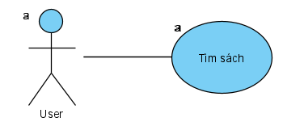

Đặc tả use case Tìm sách

|  |  |
| --- | --- |
| **Tên Use Case** | Tìm sách |
| **Actor** | User |
| **Mô tả** | User sử dụng chức năng tìm sách để tìm kiếm các cuốn sách bằng tên sách. |
| **Luồng sự kiện chính** | 1. Actor nhập tên vào thanh tìm kiếm 2. Actor nhấn tìm 3. Hệ thống hiển thị danh sách sách có tên giống với tên Actor đã nhập |
| **Luồng sự kiện phụ** | 1. Hệ thống hiển thị các sách có ký tự trùng với thông tin Actor nhập |

### 15. Sơ đồ use case Đăng ký:

Sơ đồ chi tiết

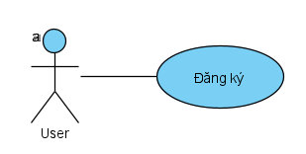

Đặc tả use case Đăng ký

|  |  |
| --- | --- |
| **Tên Use Case** | Đăng ký |
| **Actor** | User |
| **Mô tả** | User sử dụng chức năng đăng ký để có thể tăng quyền hạn sử dụng của trang web: Lưu sách, góp ý, gia hạn tài khoản để có thể đọc được tất cả sách trong hệ thống. |
| **Luồng sự kiện chính** | 1. Actor sử dụng chức năng đăng ký 2. Hệ thống chuyển tới trang đăng ký 3. Actor điền thông tin 4. Actor nhấn nút Đăng ký 5. Hệ thống kiểm tra thông tin 6. Hệ thống kiểm tra cơ sở dữ liệu 7. Hệ thống cập nhật cơ sở dữ liệu 8. Hệ thống chuyển tới trang đăng nhập 9. Hệ thống hiển thị thông báo đăng ký thành công   **Rẽ nhánh 1:**  5.1 Hệ thống kiểm tra điền đủ thông tin  ***Rẽ nhánh 1.1:***  Hệ thống kiểm tra csdl chưa có tài khoản  7.1 Qua bước 7  ***Rẽ nhánh 1.1:***  6.2 Hệ thống kiểm tra csdl đã có tài khoản  3.1 Quay về bước 3  **Rẽ nhánh 1:**  5.2 Hệ thống kiểm tra không điền đủ thông tin  5.3 Hệ thống thông báo điền thiếu thông tin  3.1 Quay về bước 3 |

### 16. Sơ đồ use case Đọc sách:

Sơ đồ chi tiết

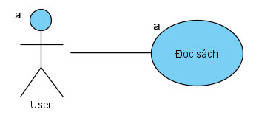

Đặc tả use case Đọc sách

|  |  |
| --- | --- |
| **Tên Use Case** | Đọc sách |
| **Actor** | User |
| **Mô tả** | User sử dụng chức năng đọc sách để có thể đọc được nội dung, đồng thời cũng có thể sử dụng chức năng đổi chương sách. |
| **Luồng sự kiện chính** | 1. Actor chọn sách 2. Actor nhấn đọc 3. Actor nhấn chọn chương sách 4. Hiển thị nội dung lên màn hình |
| **Luồng sự kiện phụ** | 1. Actor nhấn nút Tập tiếp để hiển thị nội dung chương tiếp theo. 2. Actor nhấn nút Tập trước để hiển thị nội dung chương trước đó. |

***Sơ đồ Class***

Sơ đồ Class mức luận lý

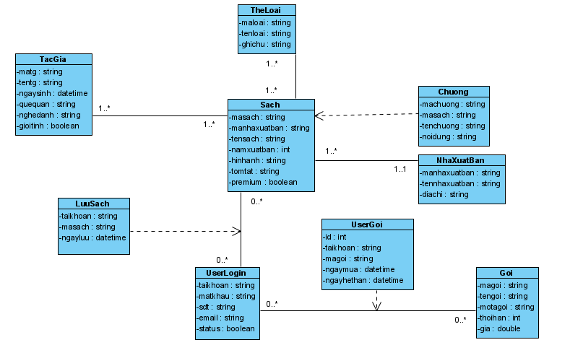

Lược đồ quan hệ

Theloai(maloai,tenloai,ghichu)

Tacgia(matg,tentg,ngaysinh,quequan,nghedanh,gioitinh)

NhaXuatBan(manhaxuatban,tennhaxuatban,diachi)

UserLogin(taikhoan,matkhau,sdt,email,status)

Goi(magoi,tengoi,motagoi,thoihan,gia)

Sach(masach,manhaxuatban,tensach,namxuatban,hinhanh,tomtat,premium)

Chuong(machuong,masach,tenchuong,noidung)

TheLoaiSach(maloai,masach)

TacGiaSach(matg,masach)

LuuSach(taikhoan,masach,ngayluu)

UserGoi(id,taikhoan,magoi,ngaymua,ngayhethan)

Bảng dữ liệu

|  |  |  |  |  |
| --- | --- | --- | --- | --- |
| Bảng | Tên thuộc tính | Loại thuộc tính | Độ lớn | Ràng buộc |
| Theloai | Maloai  Tenloai  Ghichu | String  String  String | 10  50  200 | PK,Not null |
| TacGia | Matg  Tentg  Ngaysinh  Quequan  Nghedanh  Gioitinh | String  String  Datetime  String  String  Boolean | 20  50  50  20 | PK,Not null |
| NhaXuatBan | Manhaxuatban  Tennhaxuatban  Diachi | String  String  String | 10  50  50 | PK,Not null |
| UserLogin | Taikhoan  Matkhau  Sdt  Email  Status | String  String  String  String  Boolean | 50  50  10  50 | PK,Not null  Not null  Not null  Default |
| Sach | Masach  Manhaxuatban  Tensach  Namxuatban  Hinhanh  Tomtat  Premium | String  String  String  Int  String  String  boolean | 10  10  50  200  Max | PK,Not null  FK,Not null  Not null |
| Chuong | Machuong  Masach  Tenchuong  Noidung | String  String  String  String | 10  10  100  100 | PK,Not null  FK,Not null |
| Goi | Magoi  Tengoi  Motagoi  Thoihan  Gia | String  String  String  Int  Double | 10  100  Max | PK,Not null  Not null  Not null |
| TheLoaiSach | Maloai  Masach | String  String | 10  10 | PK,Not null  PK,Not null |
| TacGiaSach | Matg  Masach | String  String | 20  10 | PK,Not null  PK,Not null |
| LuuSach | Taikhoan  Masach  ngayluu | String  String  Datetime | 50  10 | PK,Not null  PK,Not null  Default |
| UserGoi | Id  Taikhoan  Magoi  Ngaymua  ngayhethan | Int  String  String  Datetime  Datetime | 10  50 | PK,Not null  PK,Not null  PK,Not null  Not null  Not null |

Sơ đồ Class mức vật lý

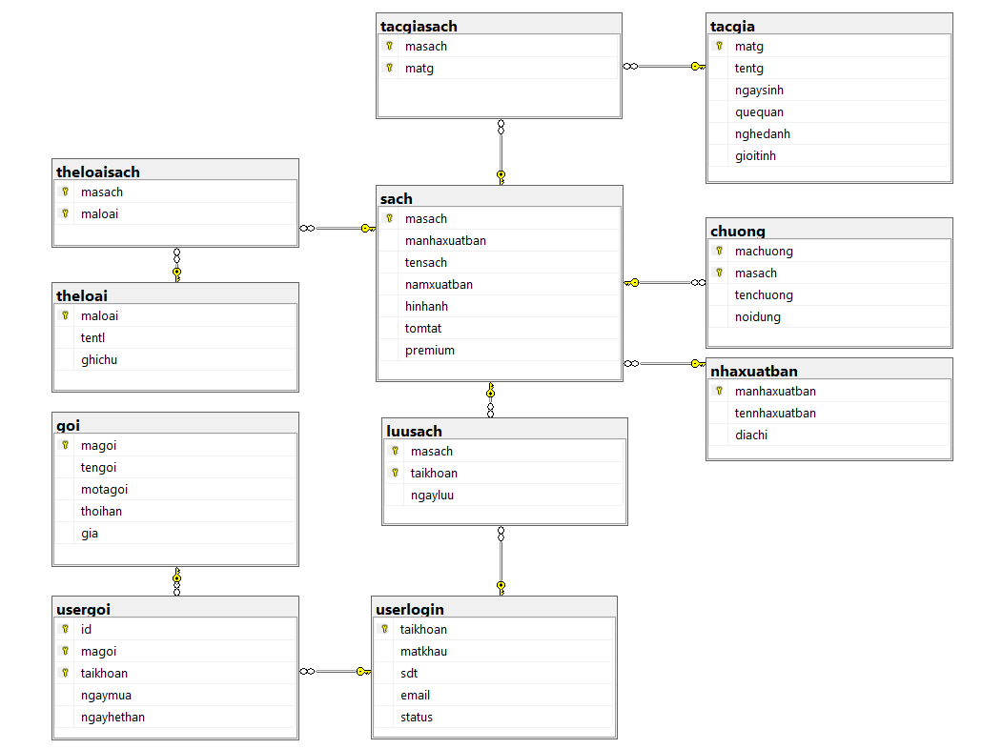

***Giao diện***

Trang chủ

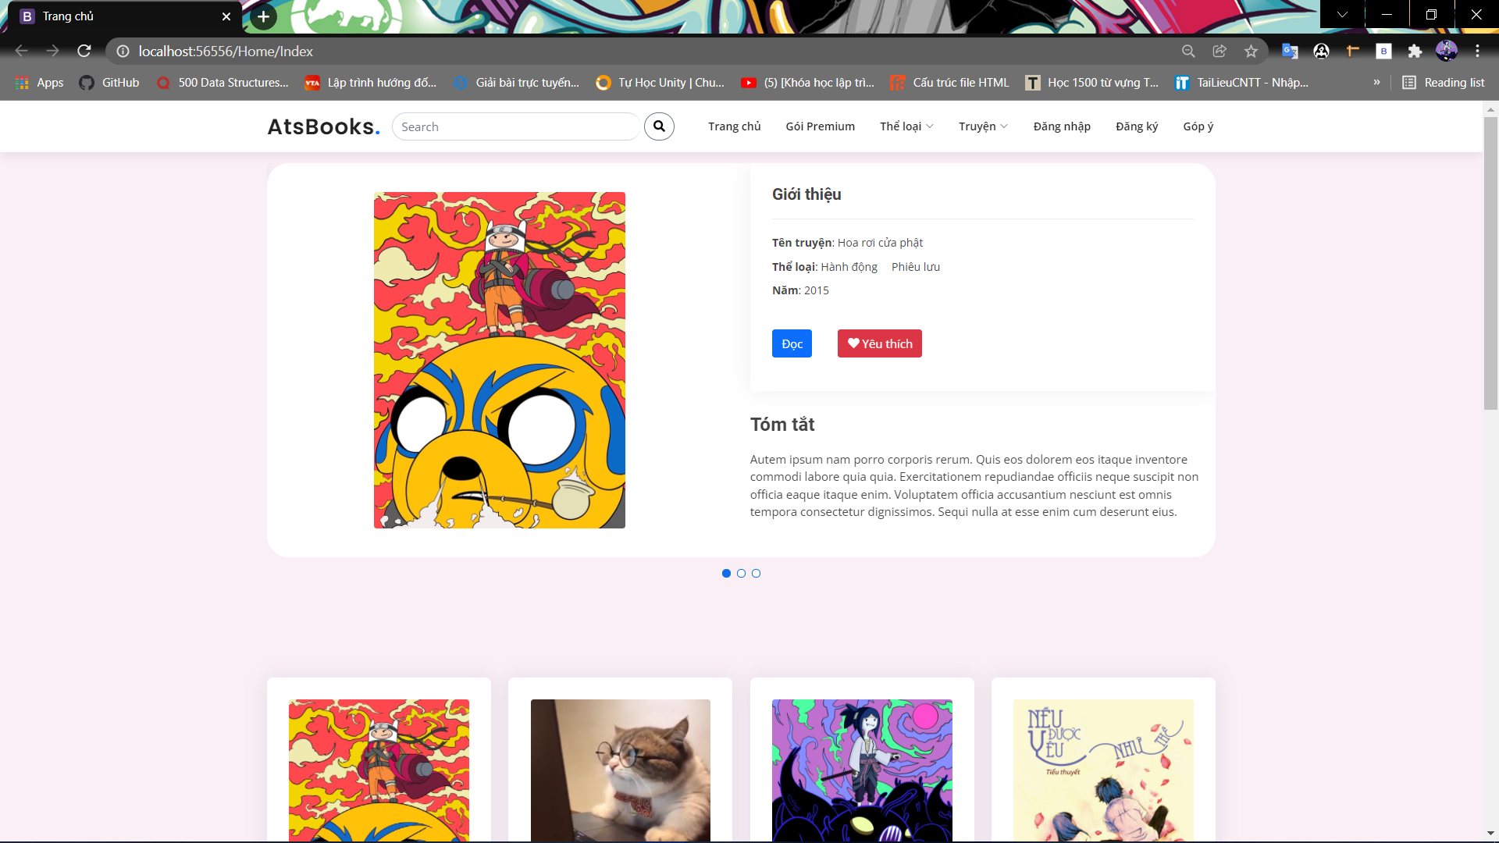

Có thể chọn và xem thông tin tất cả các sách được hiển thị trên màn hình

Trang sách

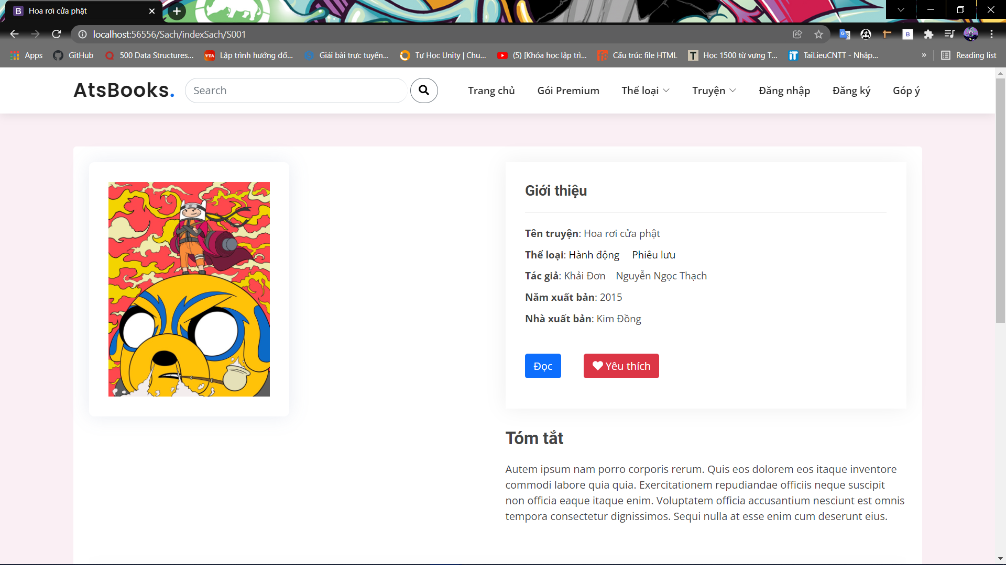

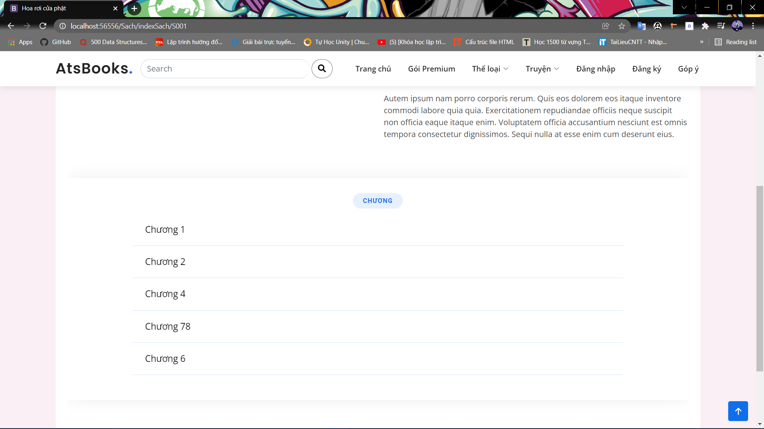

Khi người dùng chọn một cuốn sách, trang sách đó sẽ được hiển thị.

Trang nội dung

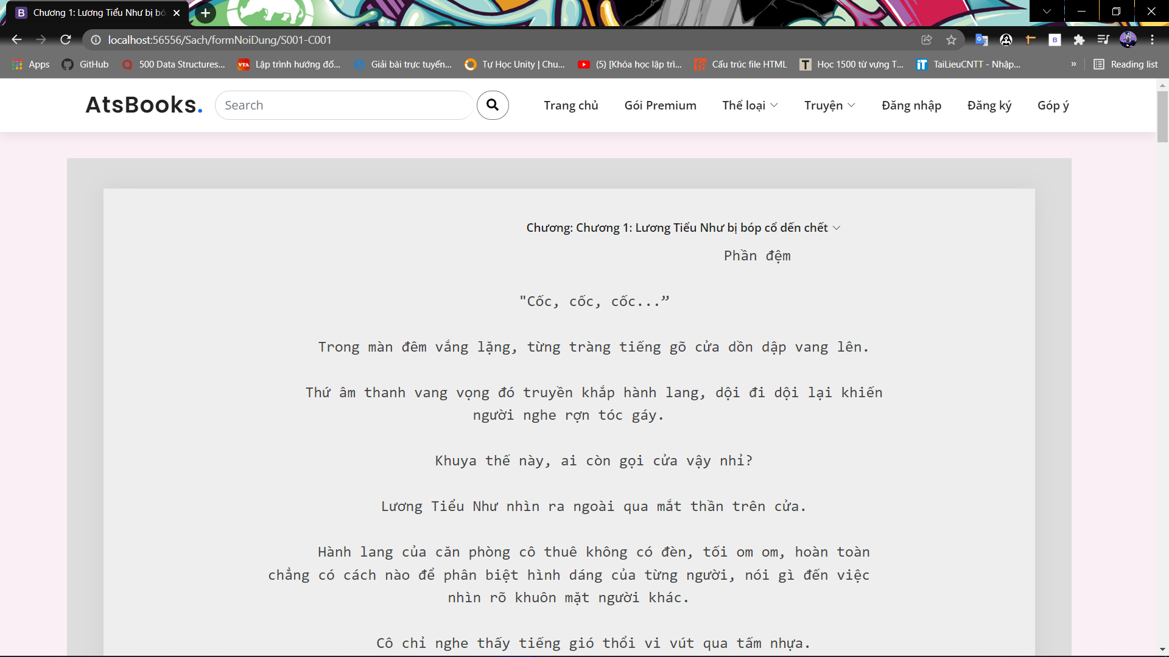

Sau khi nhấn nút đọc hoặc chọn trực tiếp chương sách, trang nội dung của chương đó sẽ được hiển thị.

Trang Gói Premium

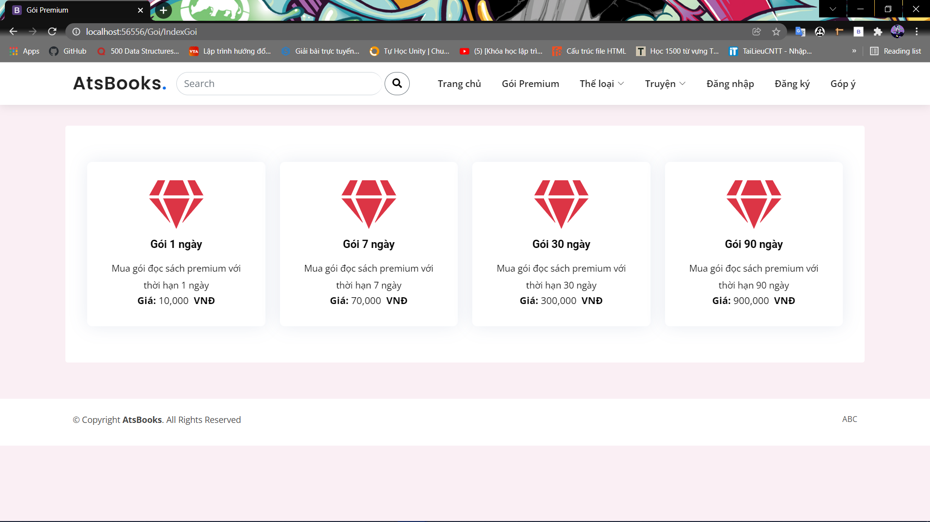

Chọn 1 trong các gói được hiển thị trên màn hình để tiến hành gia hạn cho tài khoản.

Trang kết quả tìm kiếm khi nhấn vào thể loại

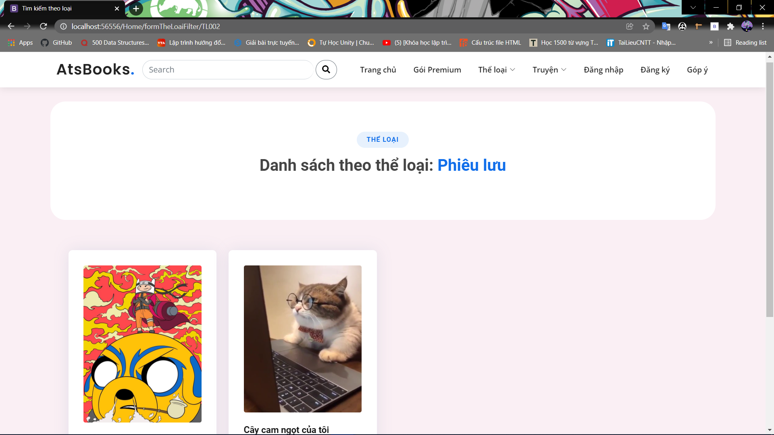

Chọn 1 trong các thể loại được hiển thị tại menu thể loại, hệ thống sẽ tìm các sách theo thể loại được chọn.

Trang kết quả tìm kiếm khi chọn theo phân loại

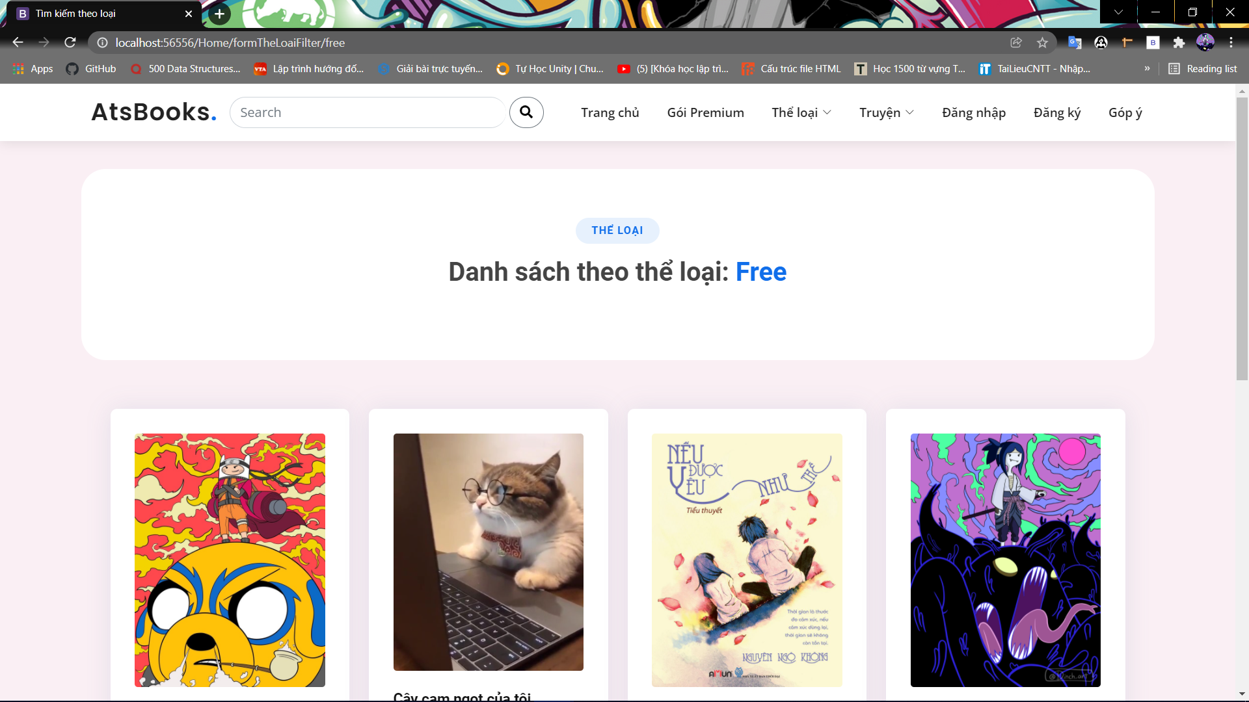

Sách được chia thành 2 phân loại: Free và Premium. Chọn 1 trong 2 phân loại ở menu Truyện, hệ thống sẽ tìm các sách theo phân loại đó và hiển thị lên màn hình.

Trang đăng nhập

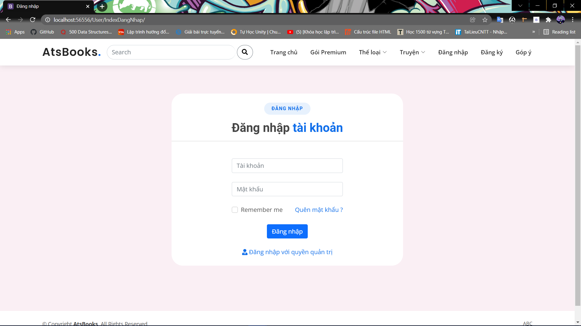

Đăng nhập tài khoản để có những trải nghiệm tốt hơn.

Trang đăng ký

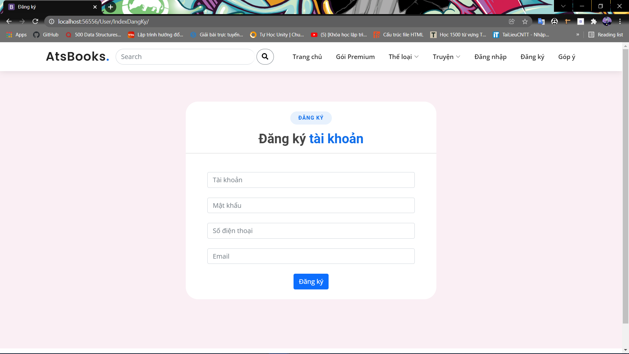

Khi người dùng chưa có tài khoản và cần đăng ký một tài khoản, có thể chọn mục đăng ký trên menu để tiến hành đăng ký.

Trang góp ý

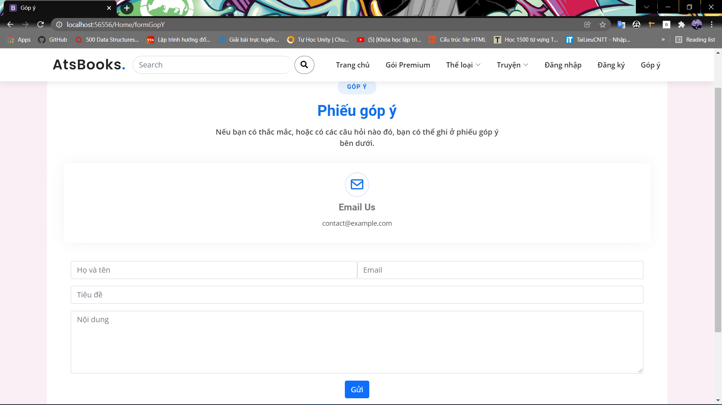

Khi người dùng có thắc mắc, câu hỏi muốn hỏi hoặc muốn cải thiện thứ gì đó trên trang web có thể sử dụng mục góp ý, ghi thông tin và nội dung cần góp ý.

Trang tài khoản

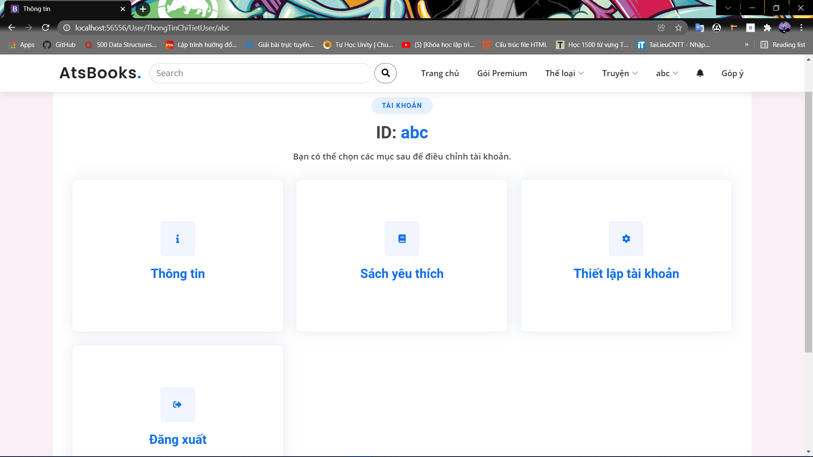

Hiển thị các mục có thể chọn sau khi đăng nhập vô hệ thống.

Trang sách yêu thích

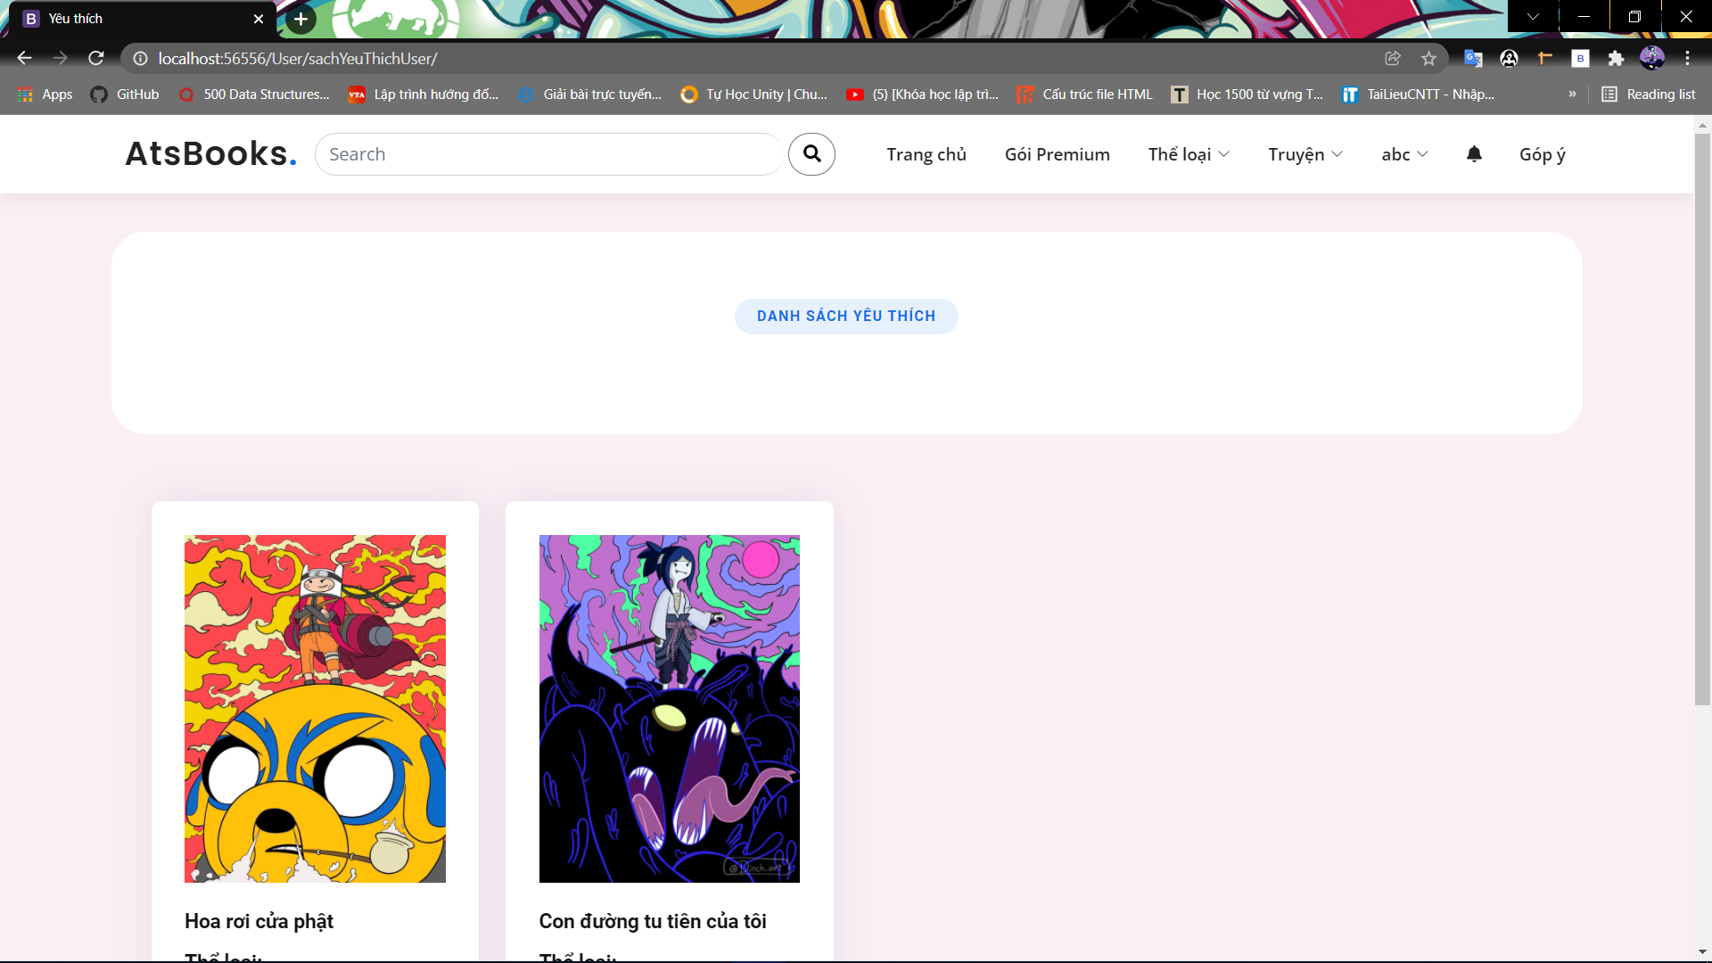

Hiển các sách được đánh dấu yêu thích lên màn hình.

Trang thiết lập tài khoản

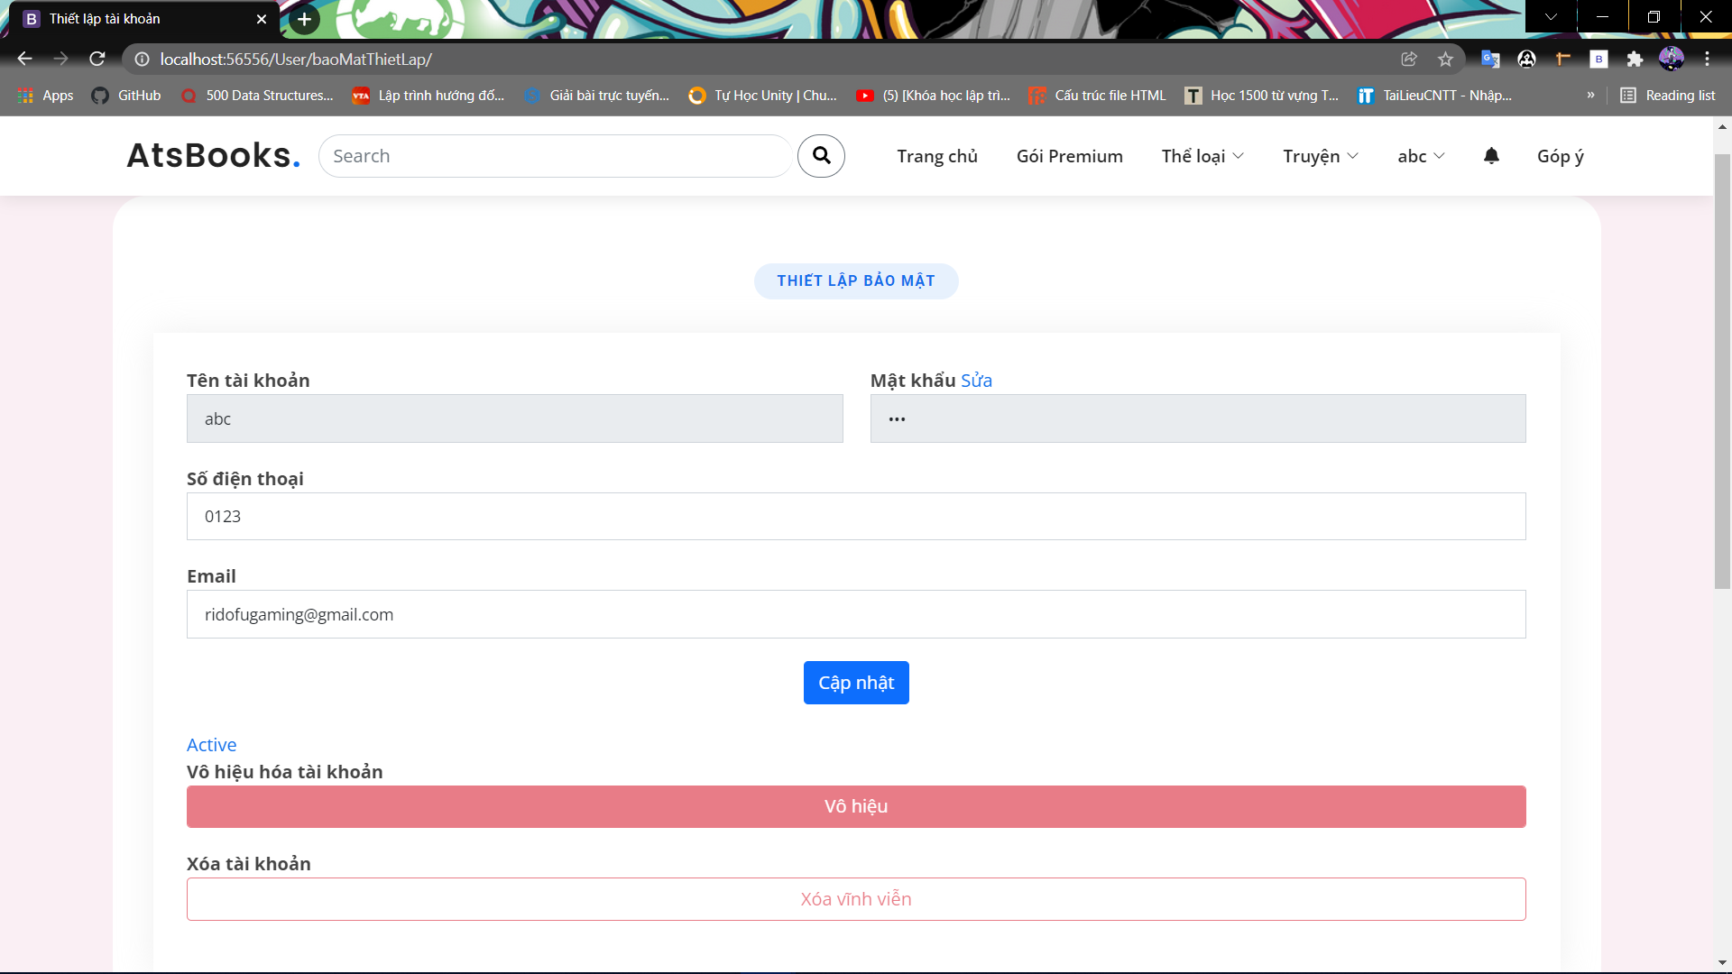

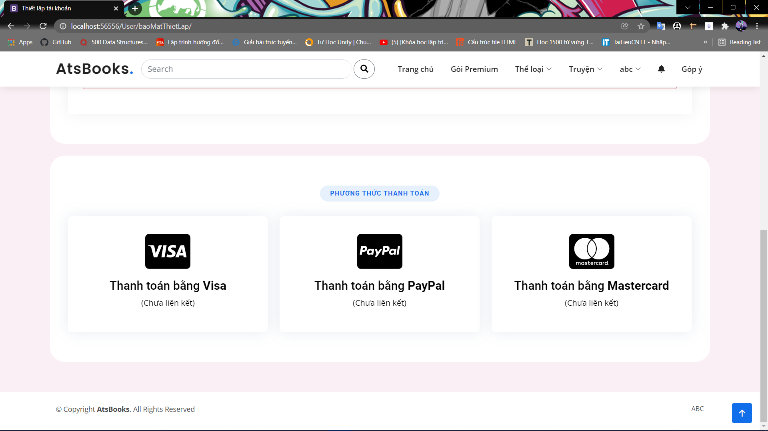

Tại đây, người dùng có thể thay đổi thông tin của mình như: Mật khẩu, số điện thoại, email.Có thể tự vô hiệu hóa hoặc xóa đi tài khoản của mình, cũng có thể thiết lập thông tin cho các phương thức thanh toán.

Trang quên mật khẩu

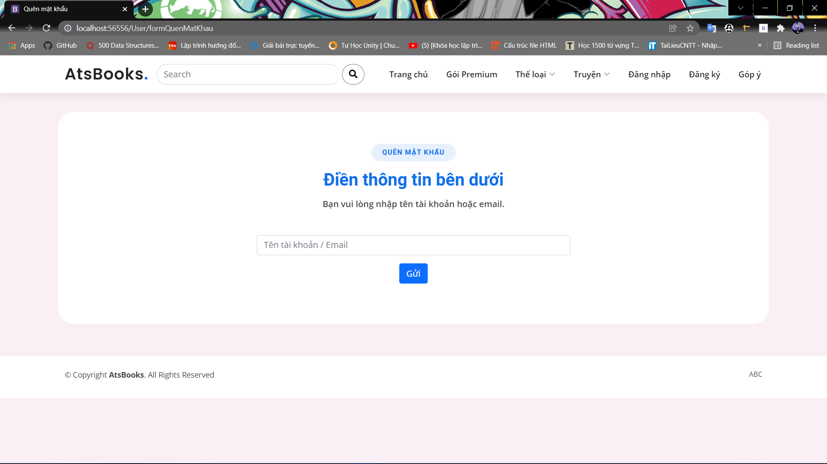

Hiển thị 1 hàng để nhập tên tài khoản hoặc email sau đó nhấn gửi.

Trang lấy lại mật khẩu

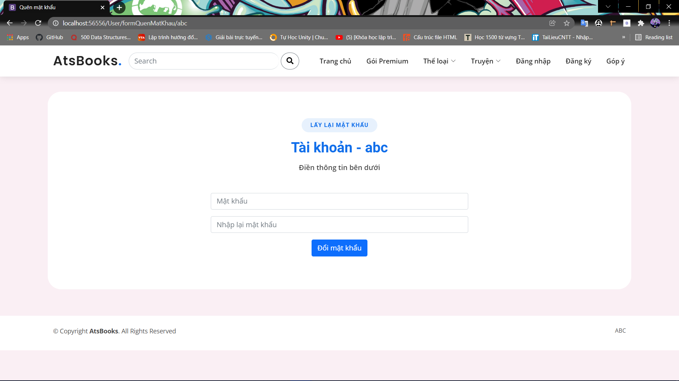

Sau khi nhấn gửi bên trang quên mật khẩu, thư chứa link lấy lại mật khẩu sẽ được gửi tới email đã nhập hoặc email trong tài khoản đã nhập. Người dùng nhập lại 2 lần mật khẩu sau đó nhấn đổi mật khẩu để tiến hành cập nhật lại mật khẩu của tài khoản.

Trang Đăng nhập Admin

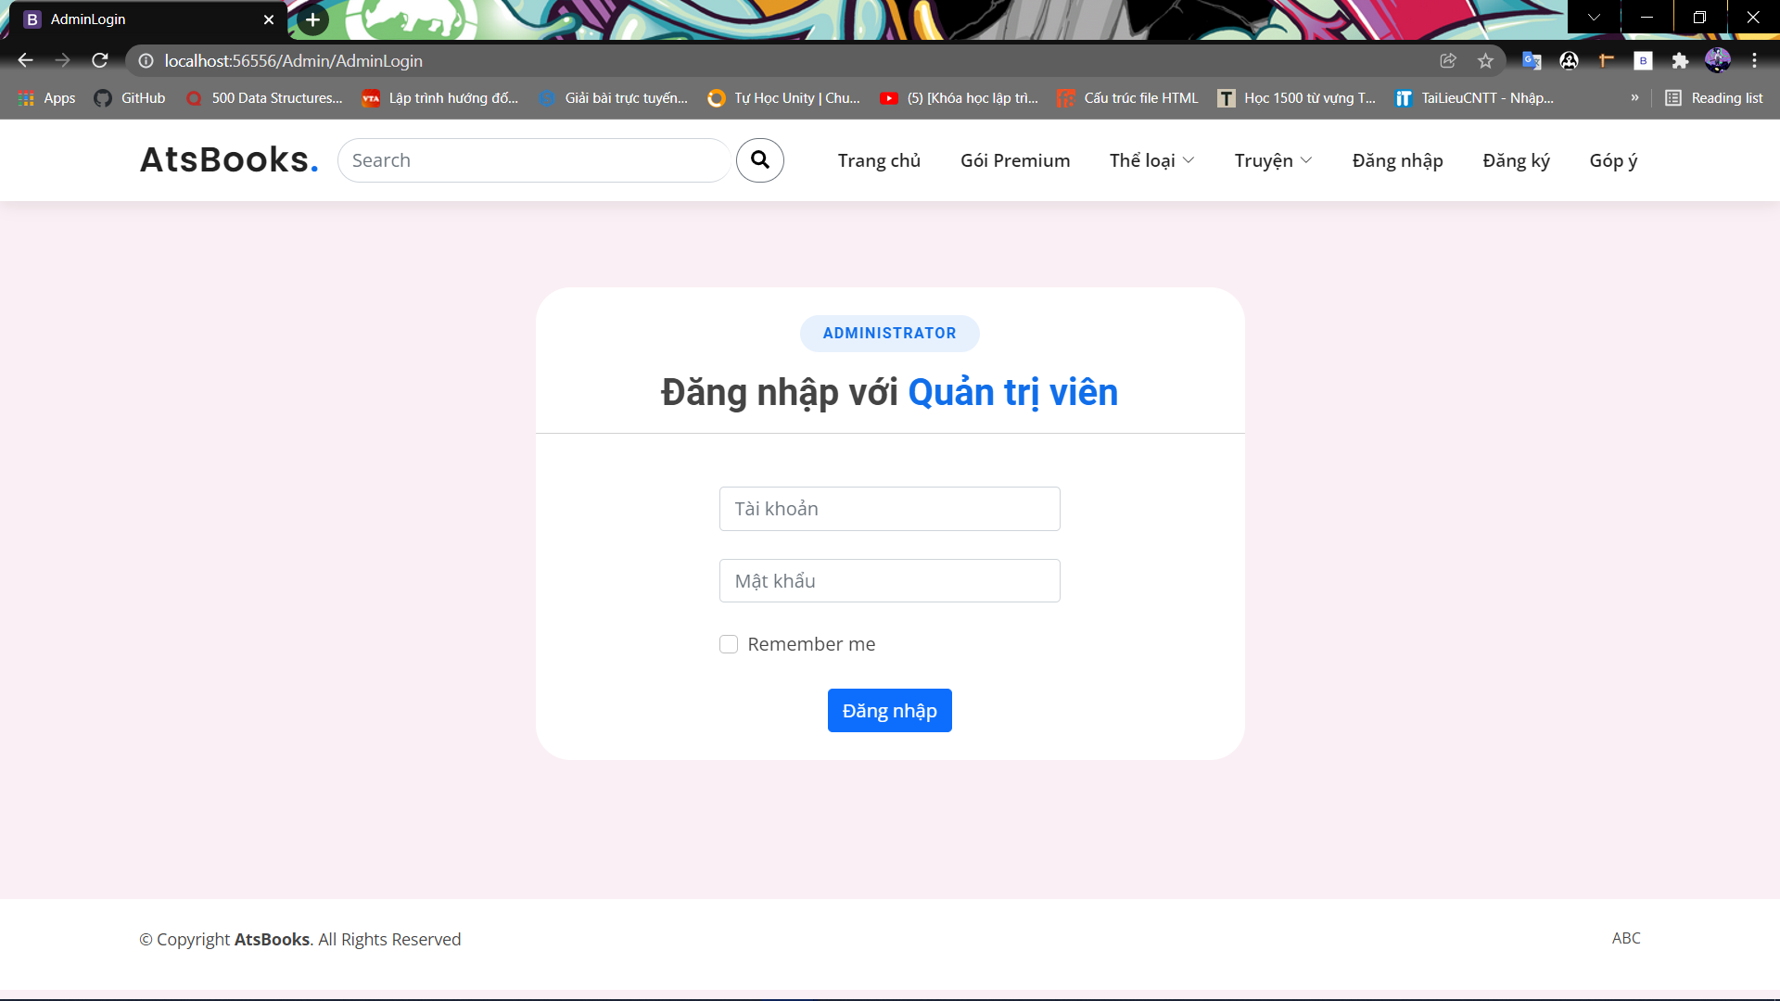

Trang đăng nhập này được sử dụng bởi các quản trị viên, dùng để quản lý trang web.

Trang Quản lý sách

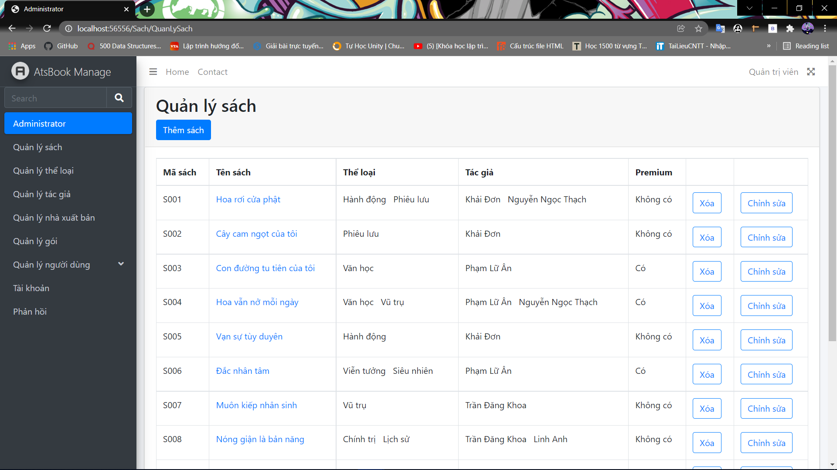

Hiển thị thông tin của tất cả các sách trong hệ thống, và có thể thao tác với các sách bằng các chức năng như xem chi tiết, thêm sách, xóa sách và sửa sách.

Trang xem chi tiết sách

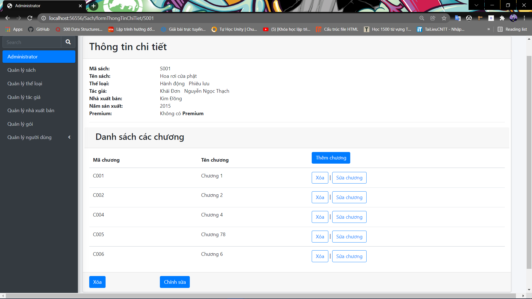

Hiển thị đầy đủ thông tin chi tiết sách, và hiển thị các chương sách. Tại đây người quản trị có thể xóa sách hoặc sửa sách. Đối với chương quản trị viên có thể xóa chương , chỉnh sửa chương hoặc thêm chương mới cho sách.

Màn hình hiển thị cho việc thêm chương

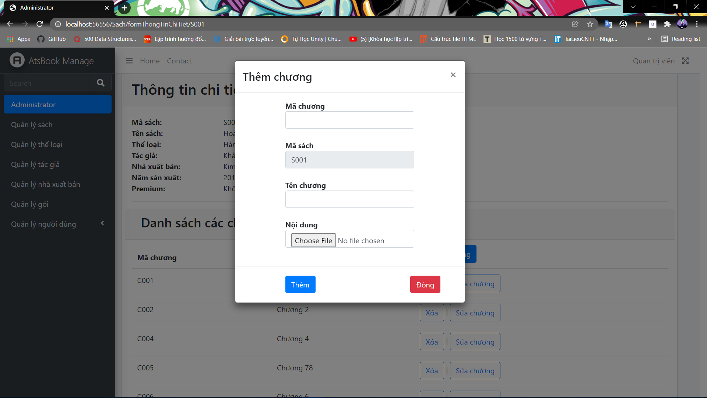

Khi nhấn vào thêm chương, quản trị viên có thể điền thông tin cho chương sách.

Màn hình hiển thị cho việc xóa chương

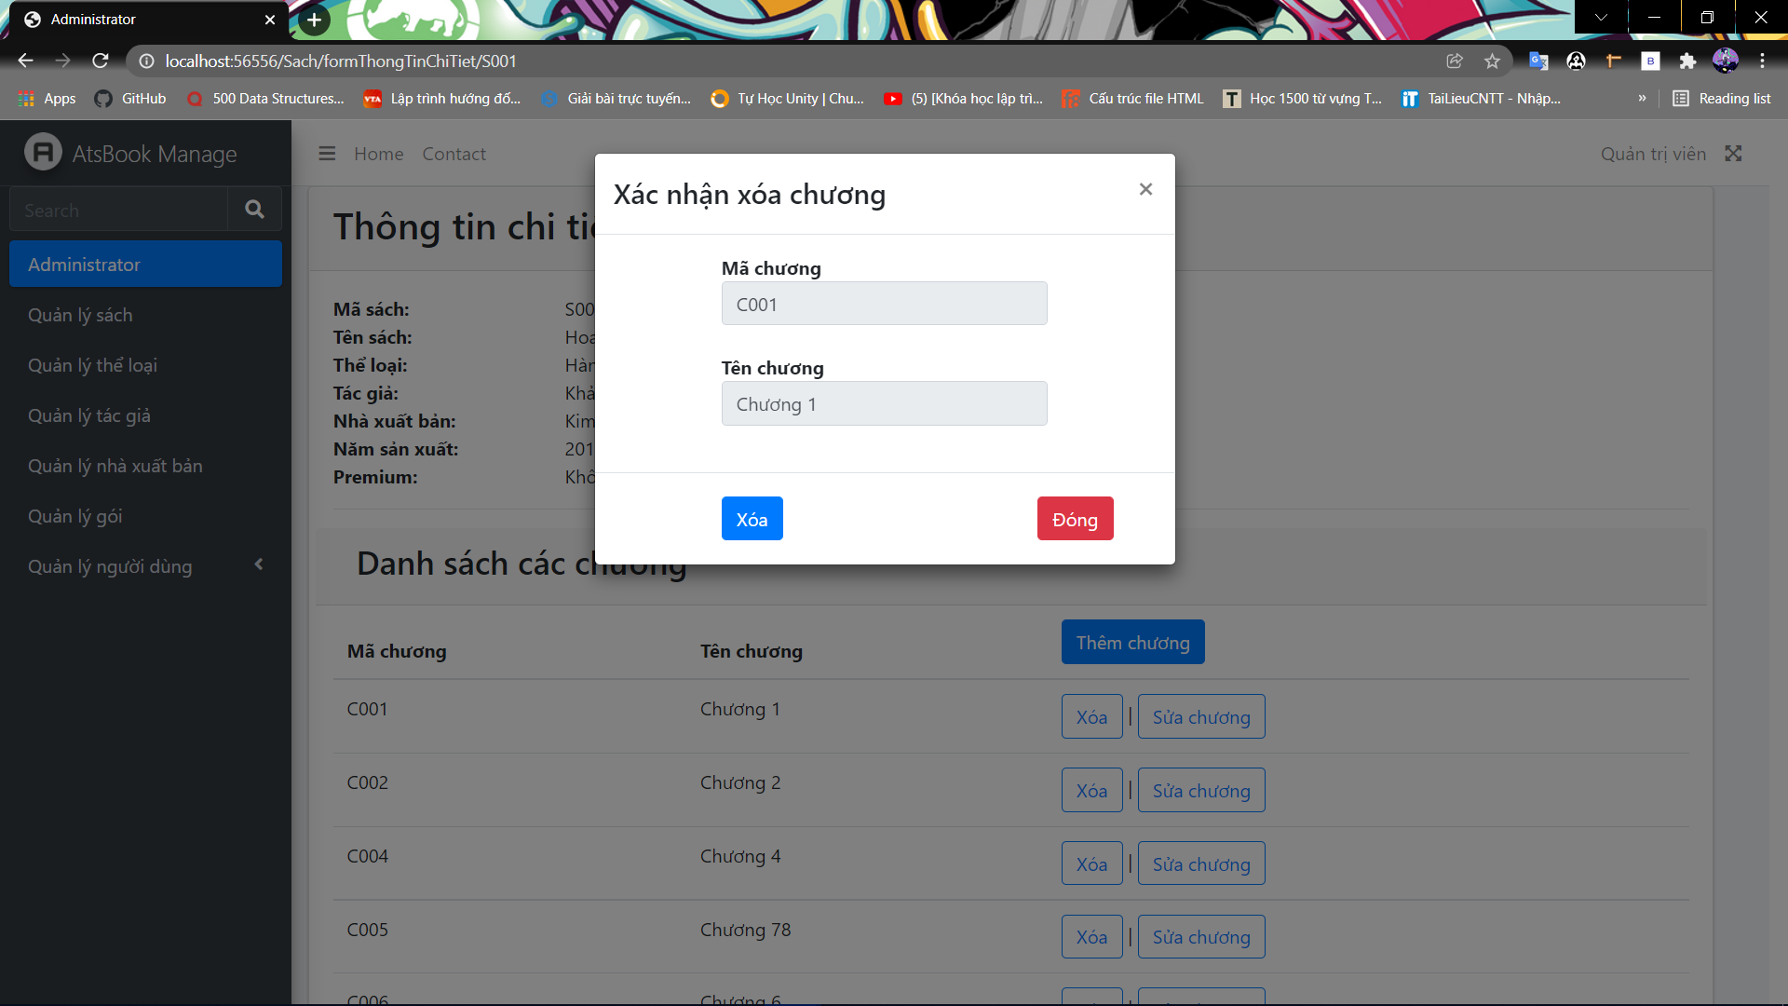

Khi nhấn vào xóa chương, quản trị viên có thể trực tiếp xóa ngay chương đó.

Màn hình hiển thị cho việc sửa chương

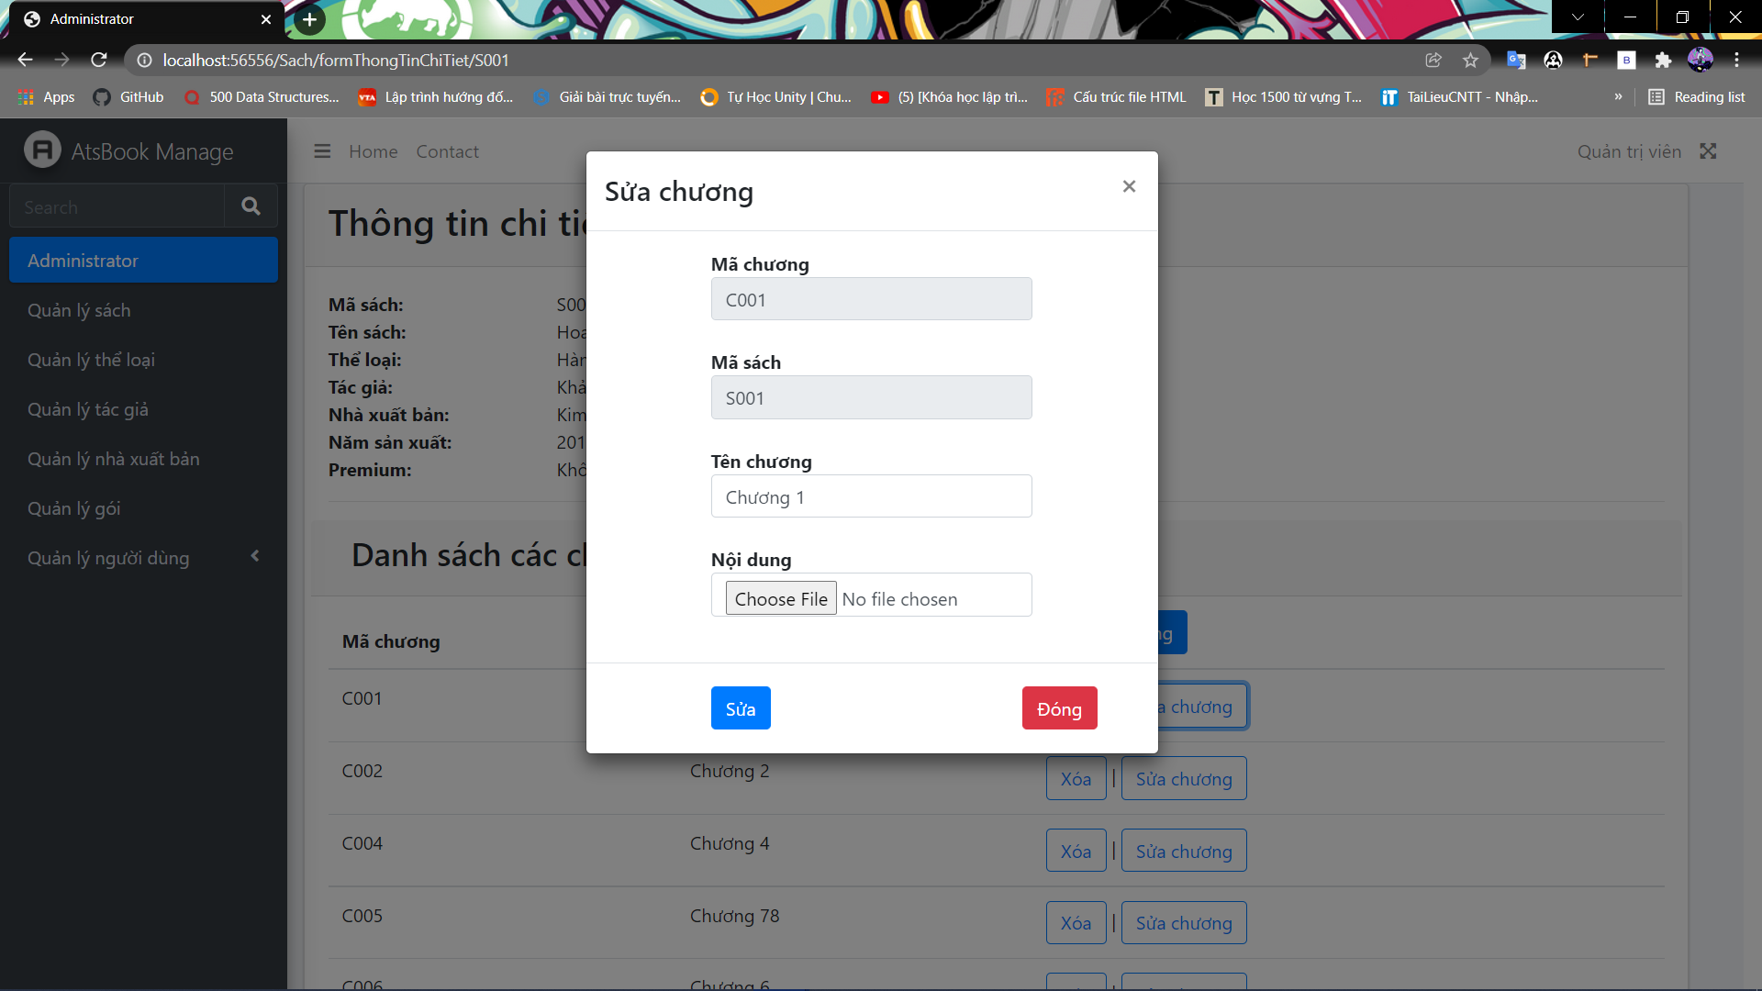

Khi nhấn vào sửa chương, quản trị viên có thể thay đổi các thông tin như tên chương và nội dung.

Trang Quản lý thể loại

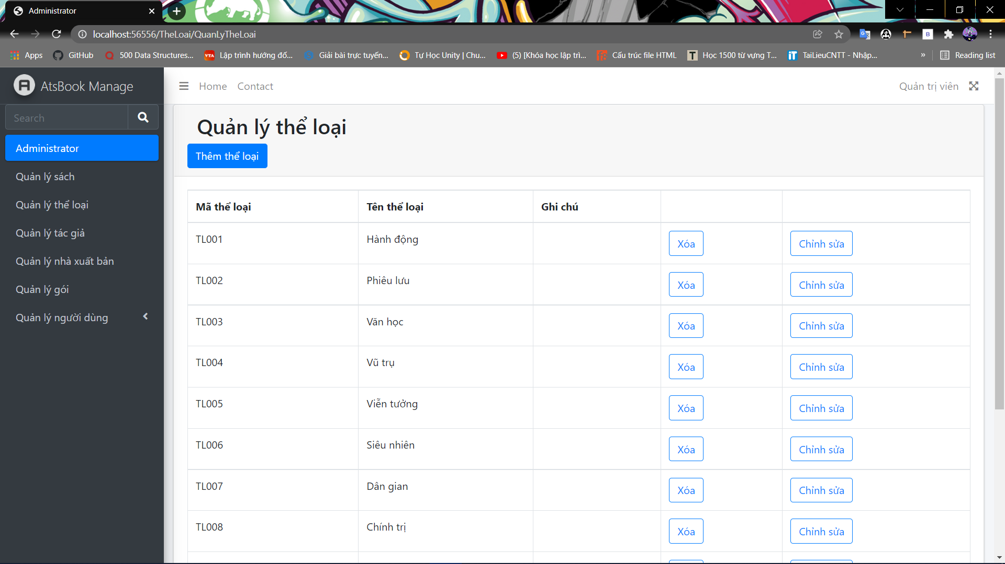

Hiển thị thông tin của tất cả các thể loại, và có thể thao tác với các chức năng như thêm thể loại, xóa thể loại hoặc sửa thể loại.

Màn hình hiển thị cho việc thêm thể loại

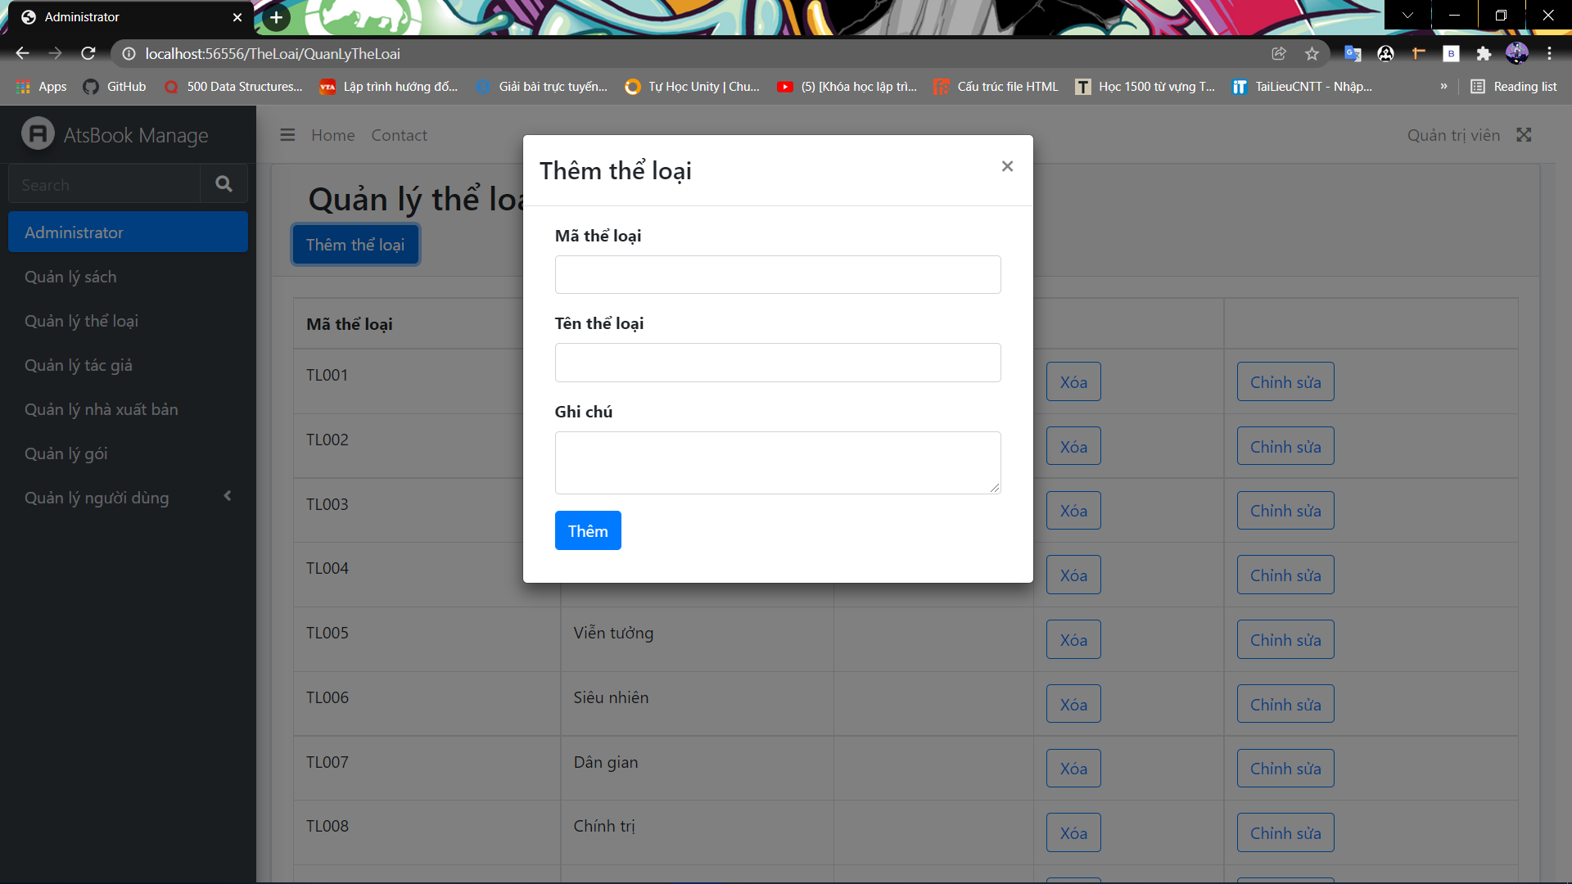

Khi nhấn vào thêm thể loại, quản trị viên có thể điền thông tin cho thể loại mới.

Màn hình hiển thị cho việc xóa thể loại

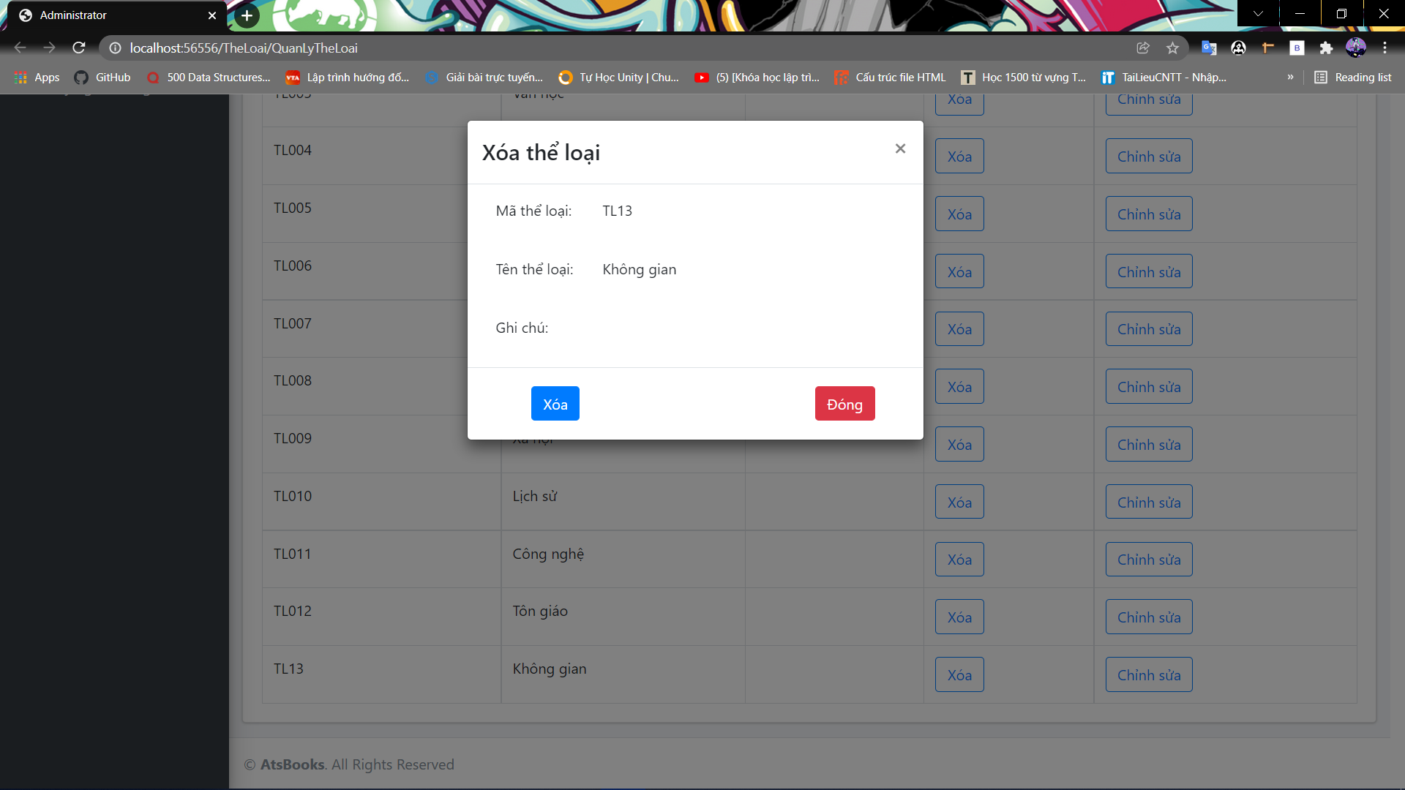

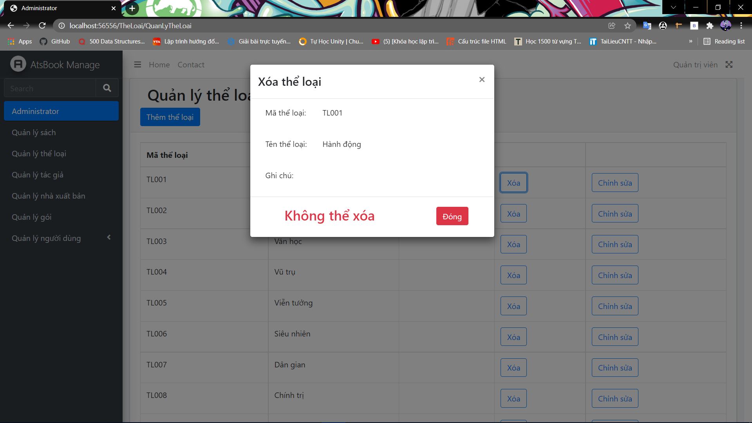

Khi nhấn vào xóa thể loại, quản trị viên có thể xóa thể loại đó nếu như chưa có sách nào trong hệ thống có thể loại trùng với thể loại đang được chọn. Nếu không sẽ không cho xóa.

Màn hình hiển thị cho việc sửa thể loại

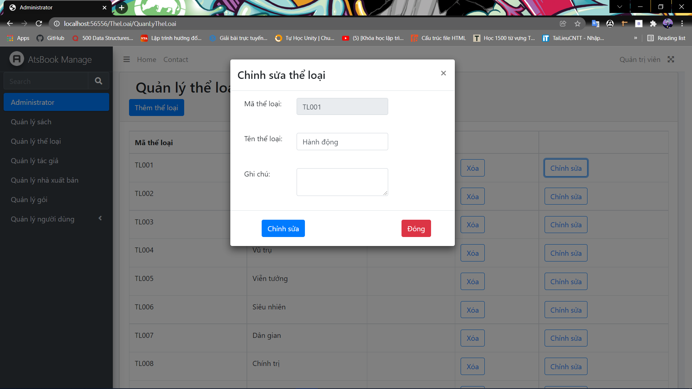

Khi nhấn vào sửa thể loại, quản trị viên có thể thay đổi các thông tin như tên thể loại và ghi chú.

Trang Quản lý tác giả

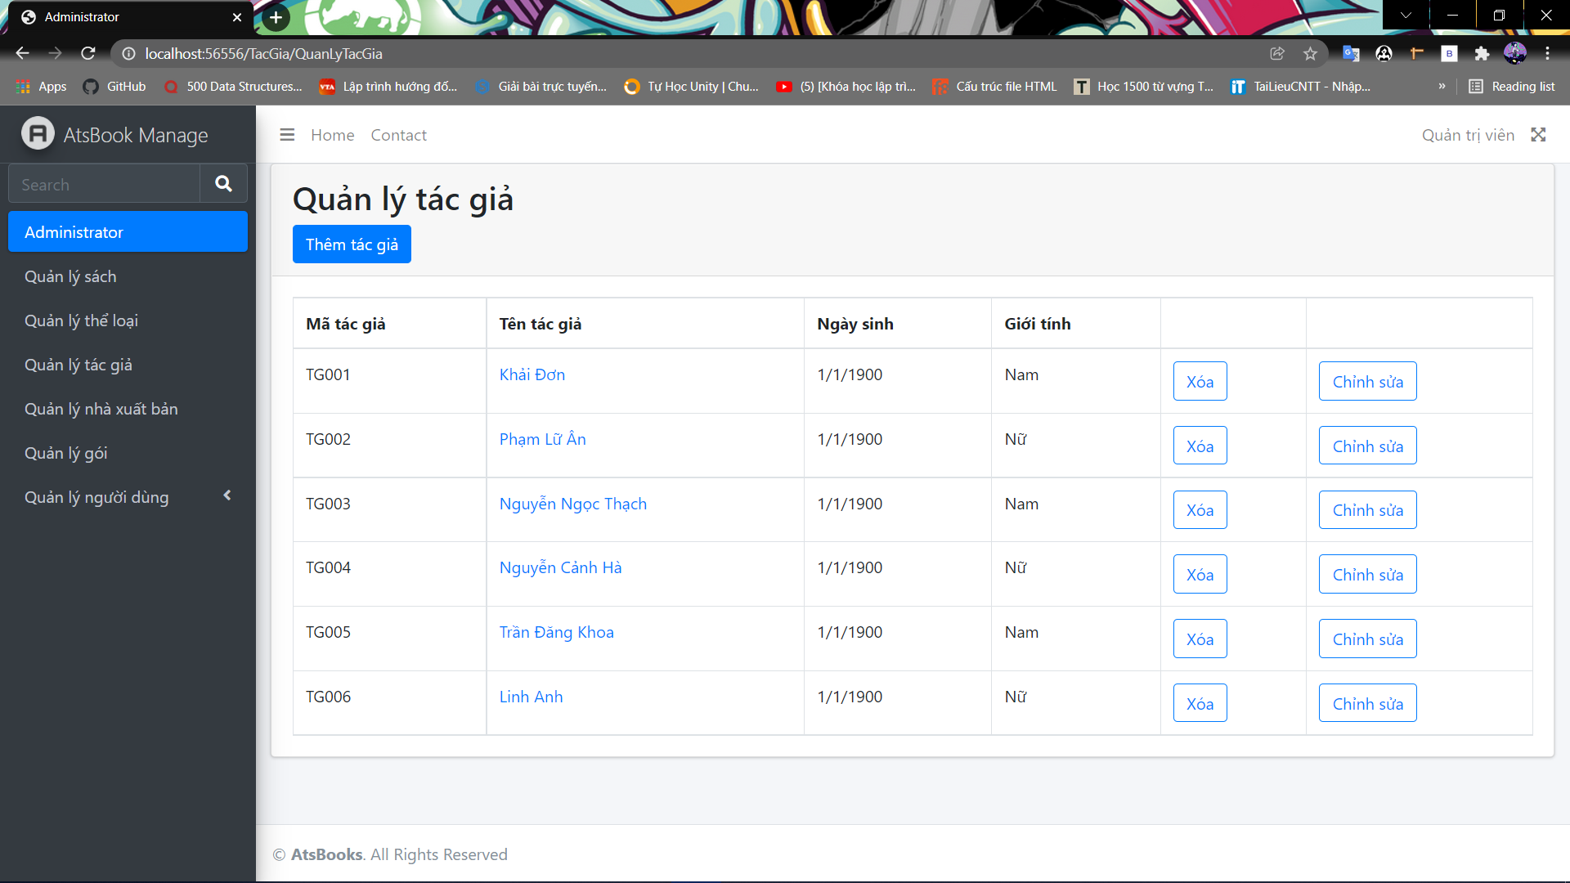

Hiển thị thông tin của tất cả tác giả, và có thể thao tác với các chức năng như xem chi tiết tác giả, thêm tác giả, xóa tác giả hoặc sửa tác giả.

Trang Thêm tác giả

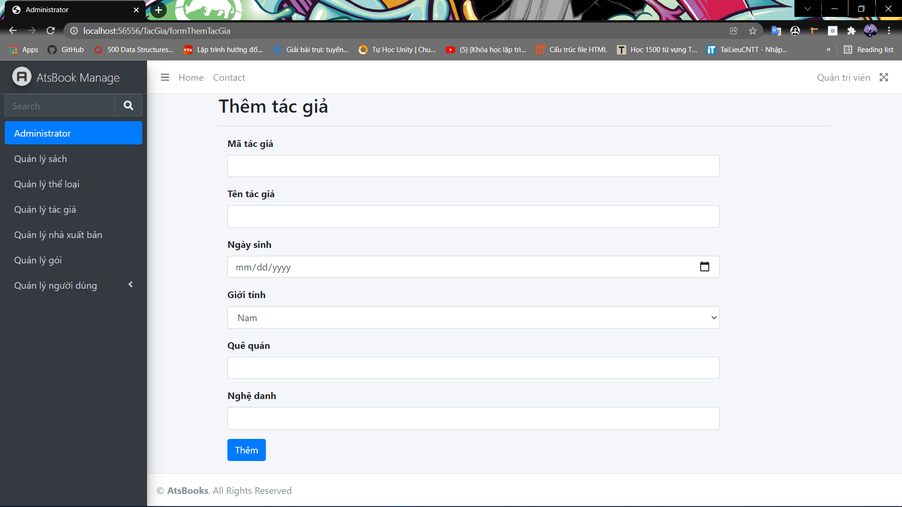

Quản trị viên điền thông tin của tác giả mới sau đó nhấn thêm.

Trang Xem chi tiết tác giả

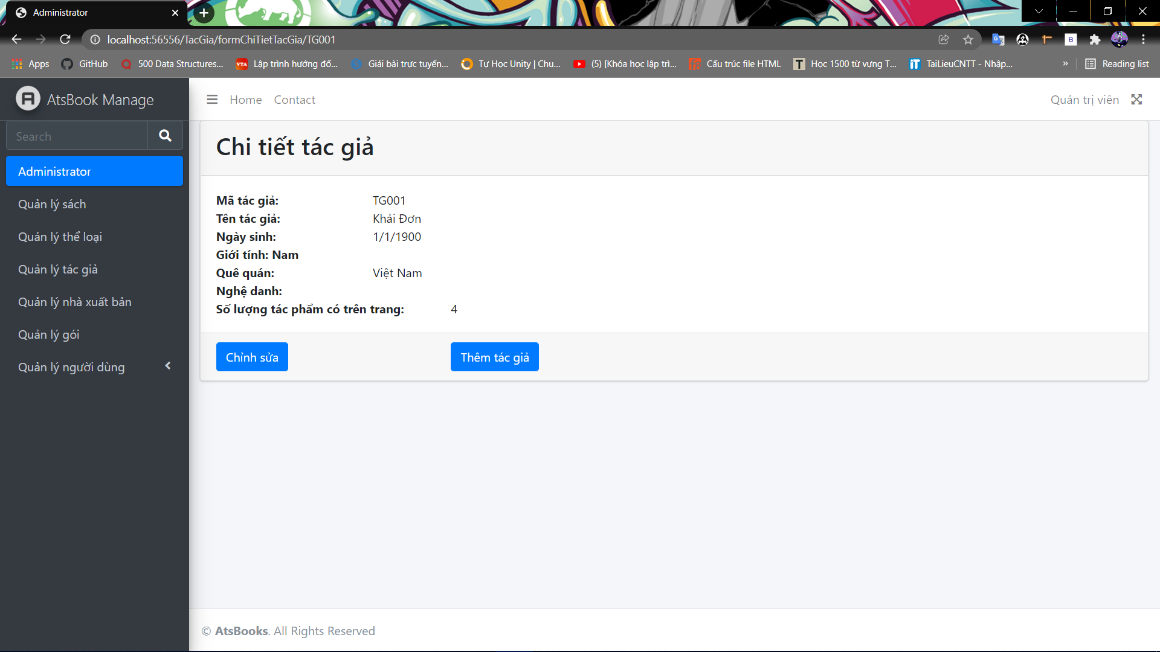

Trang xem chi tiết tác giả hiển thị đầy đủ thông tin của tác giả. Tại đây cũng có thể thực hiện 2 chức năng như thêm tác giả hoặc chỉnh sửa tác giả.

Trang Chỉnh sửa tác giả

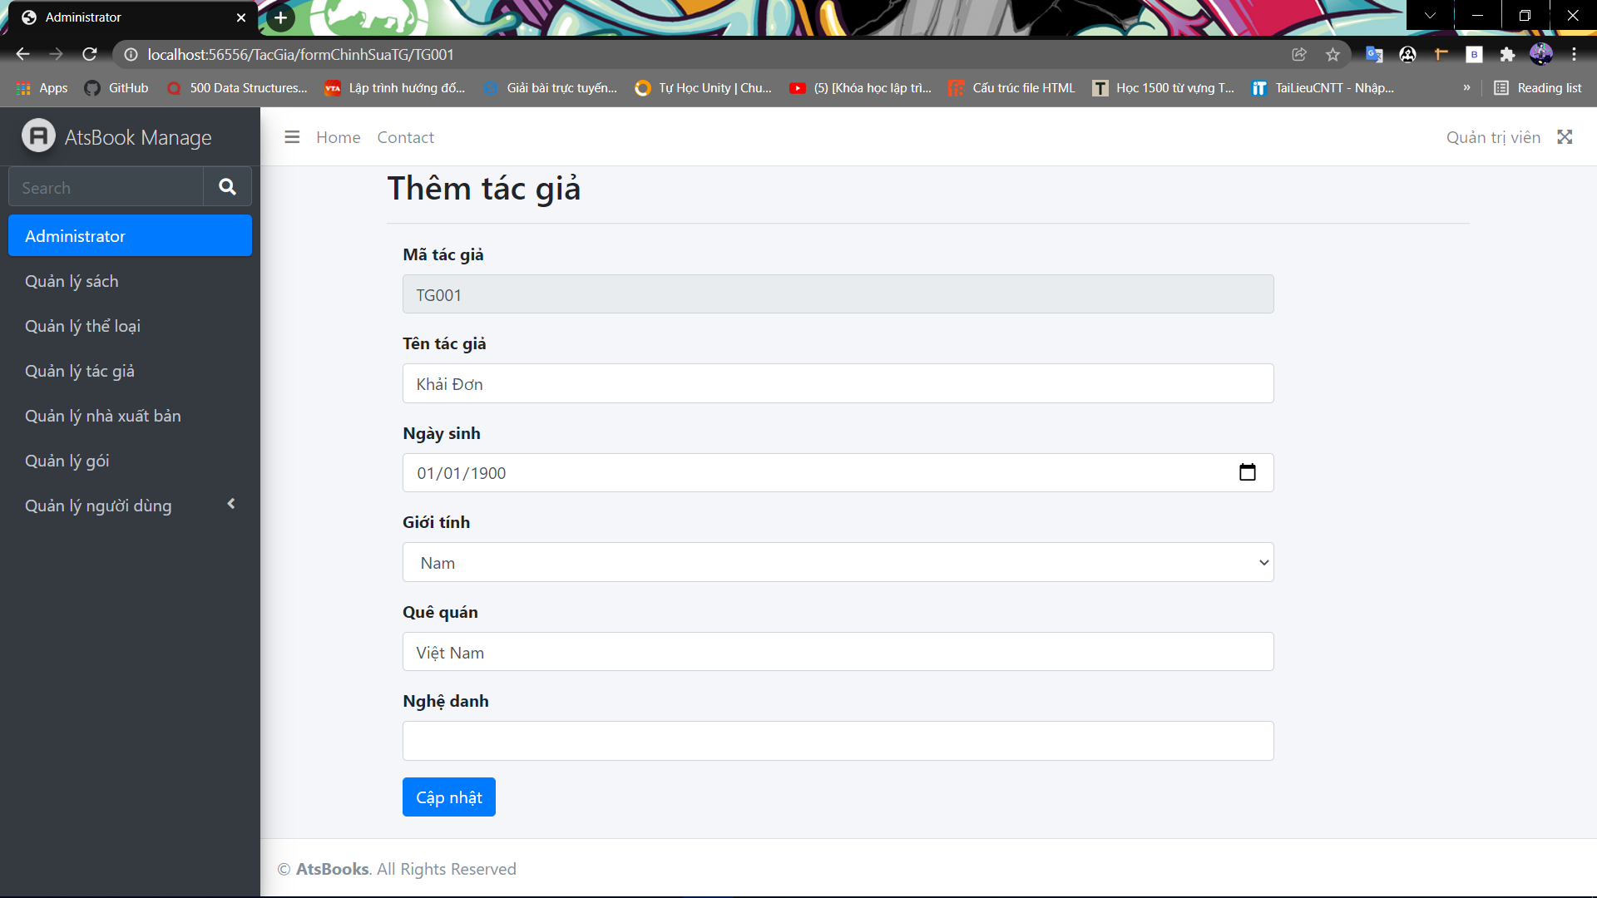

Tại trang chỉnh sửa tác giả, quản trị viên thể chỉnh sửa toàn bộ nội dung ngoại trừ Mã tác giả.

Trang Xóa tác giả

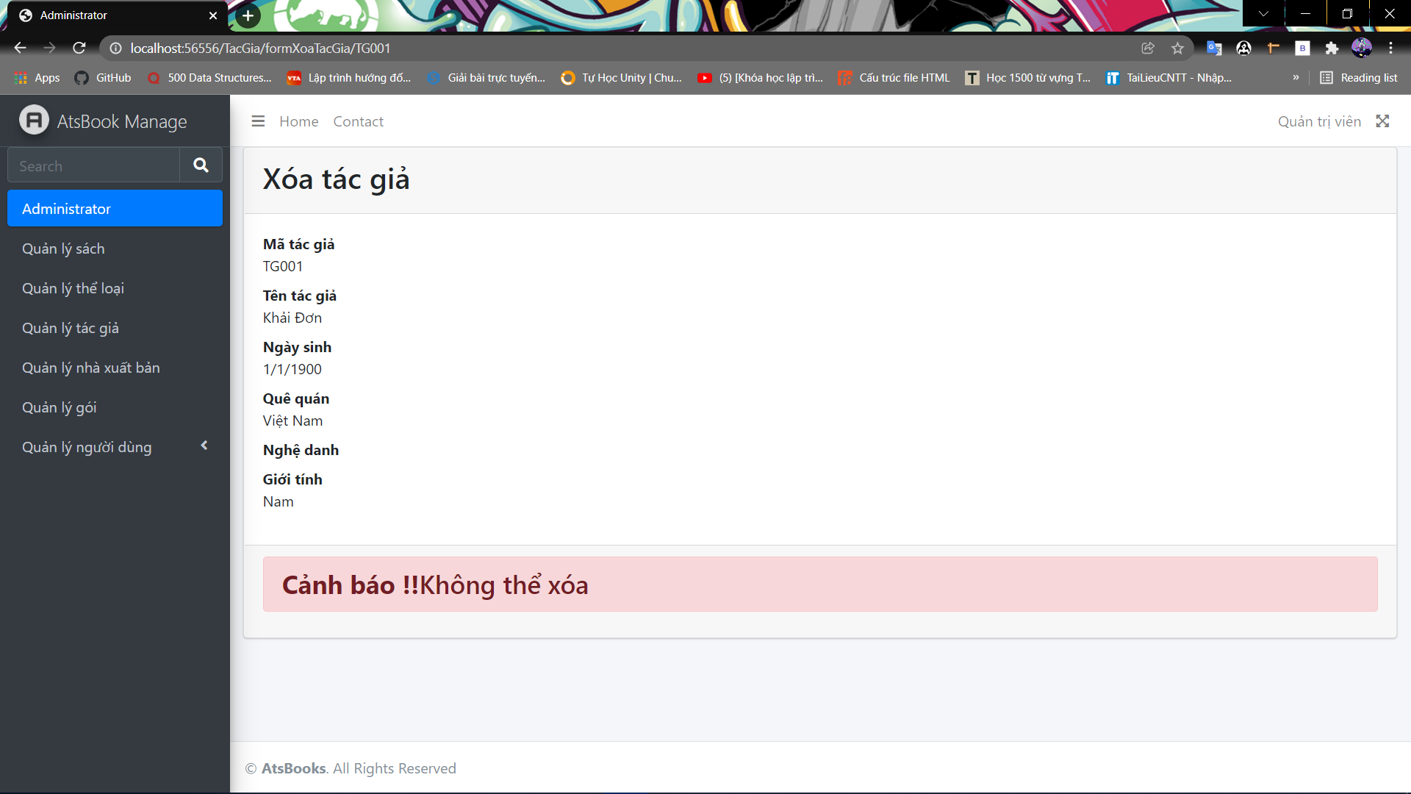

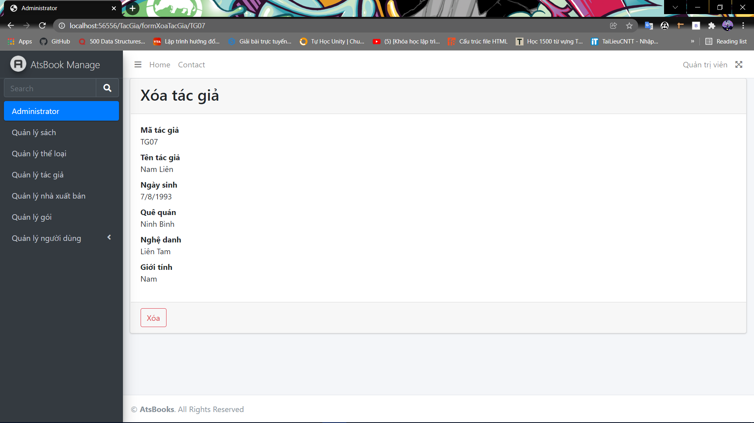

Tại trang xóa tác giả, nếu như tác giả đã có trên 1 hoặc các cuốn sách trong hệ thống thì hiển thị cảnh báo không thể xóa, ngược lại nếu tác giả chưa có tác phẩm nào hoặc không có tên trong tất cả các cuốn sách của hệ thống thì hiển thị nút xóa để xóa.

Trang Quản lý nhà xuất bản

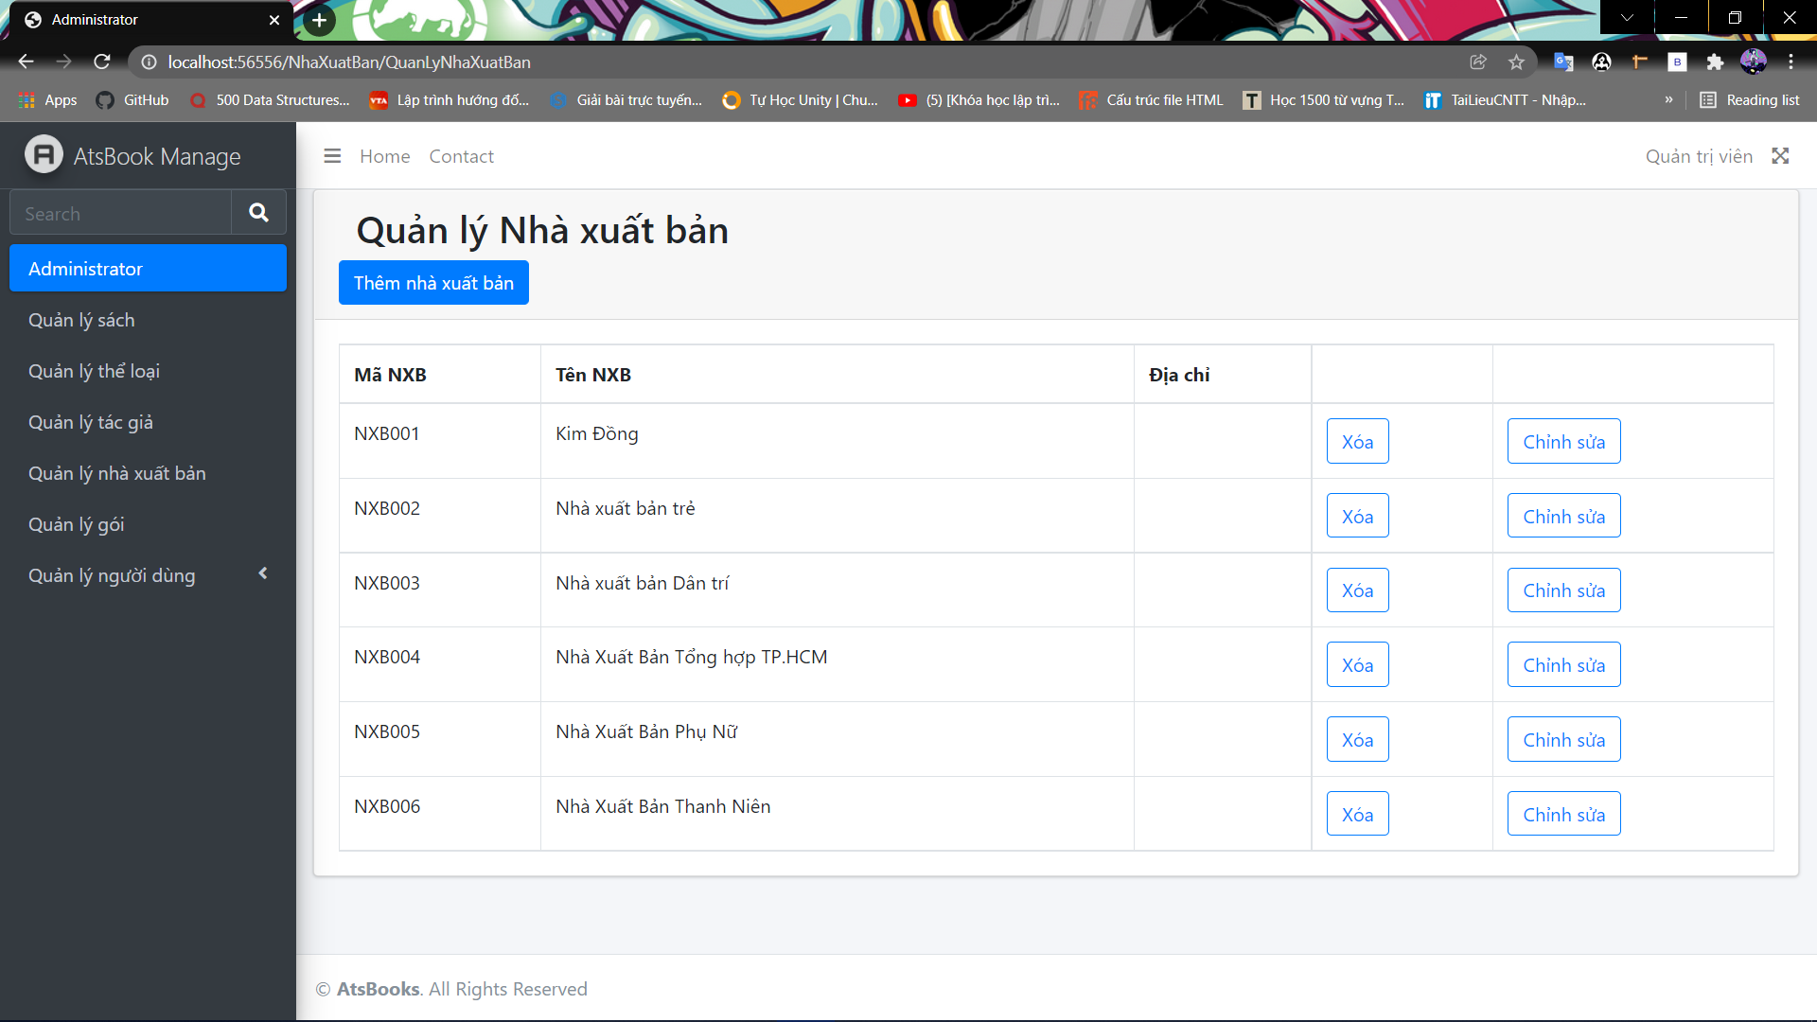

Hiển thị thông tin của tất cả nhà xuất bản, và có thể thao tác với các chức năng thêm nhà xuất bản, xóa nhà xuất bản hoặc sửa nhà xuất bản.

Màn hình hiển thị cho việc thêm nhà xuất bản

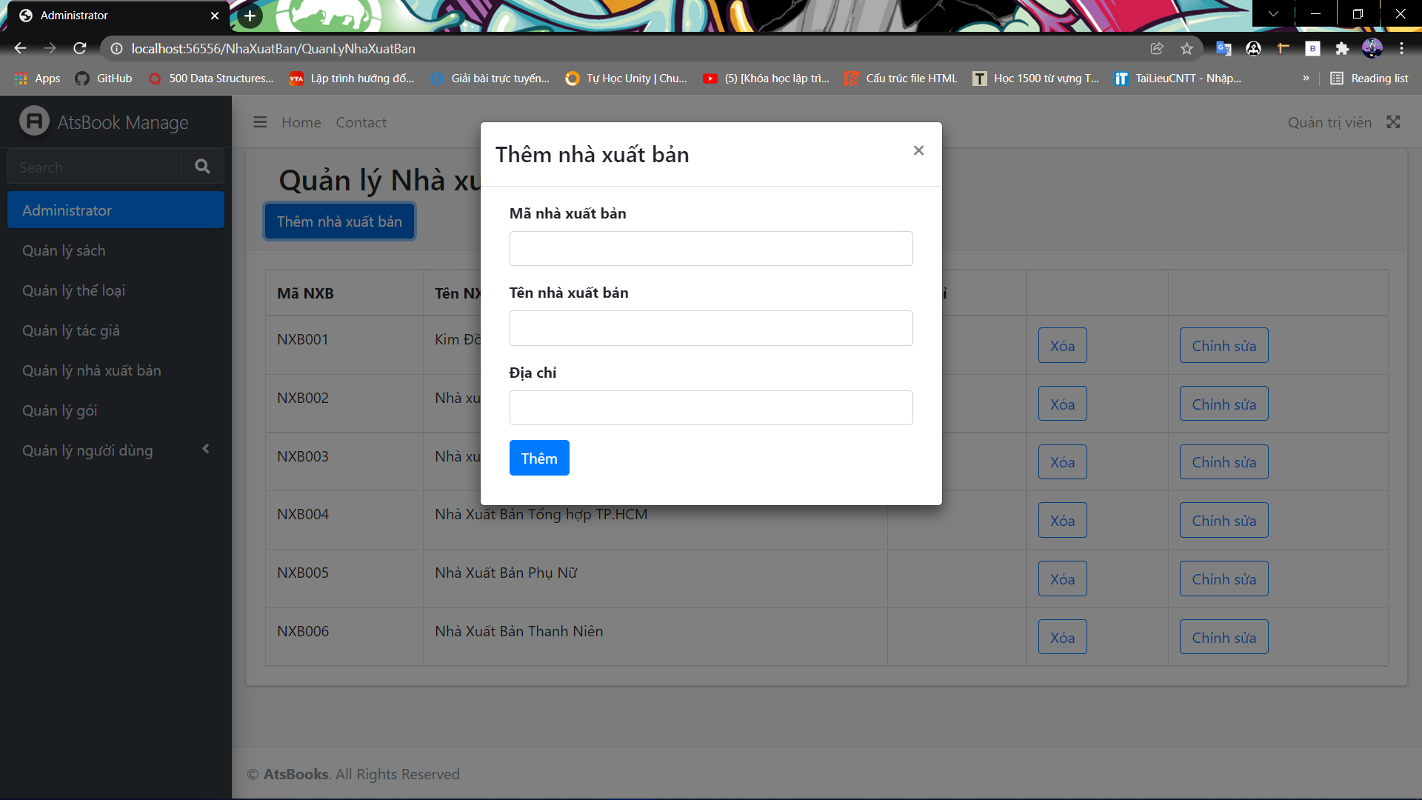

Khi nhấn vào thêm nhà xuất bản, quản trị viên có thể điền thông tin cho nhà xuất bản mới.

Màn hình hiển thị cho việc xóa nhà xuất bản

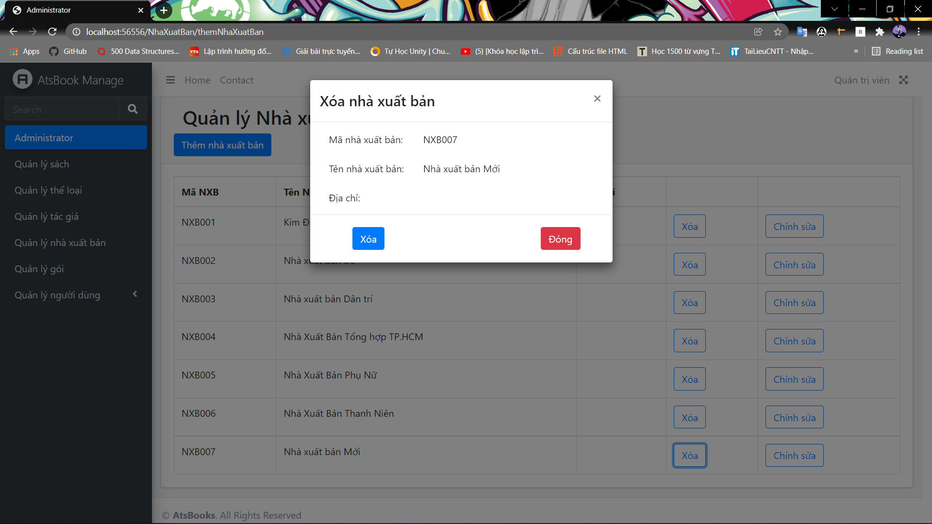

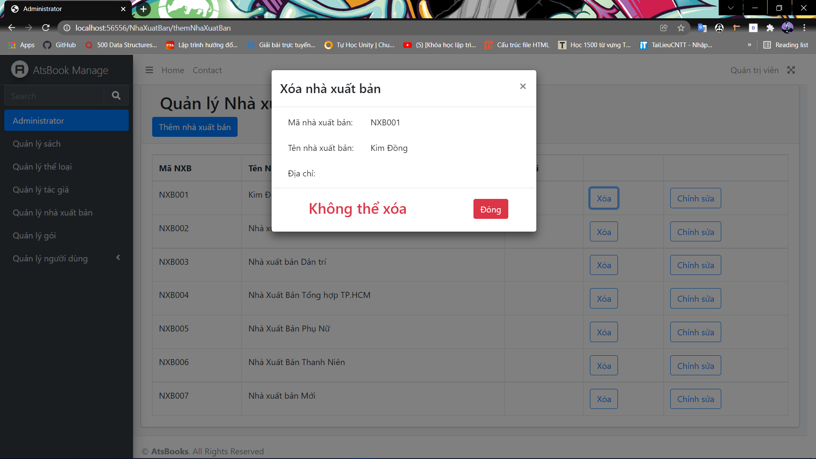

Khi nhấn vào xóa nhà xuất bản, quản trị viên có thể xóa nhà xuất bản đó nếu như chưa có sách nào trong hệ thống có nhà xuất bản trùng với nhà xuất bản đang được chọn. Nếu không sẽ không cho xóa.

Màn hình hiển thị cho việc sửa nhà xuất bản

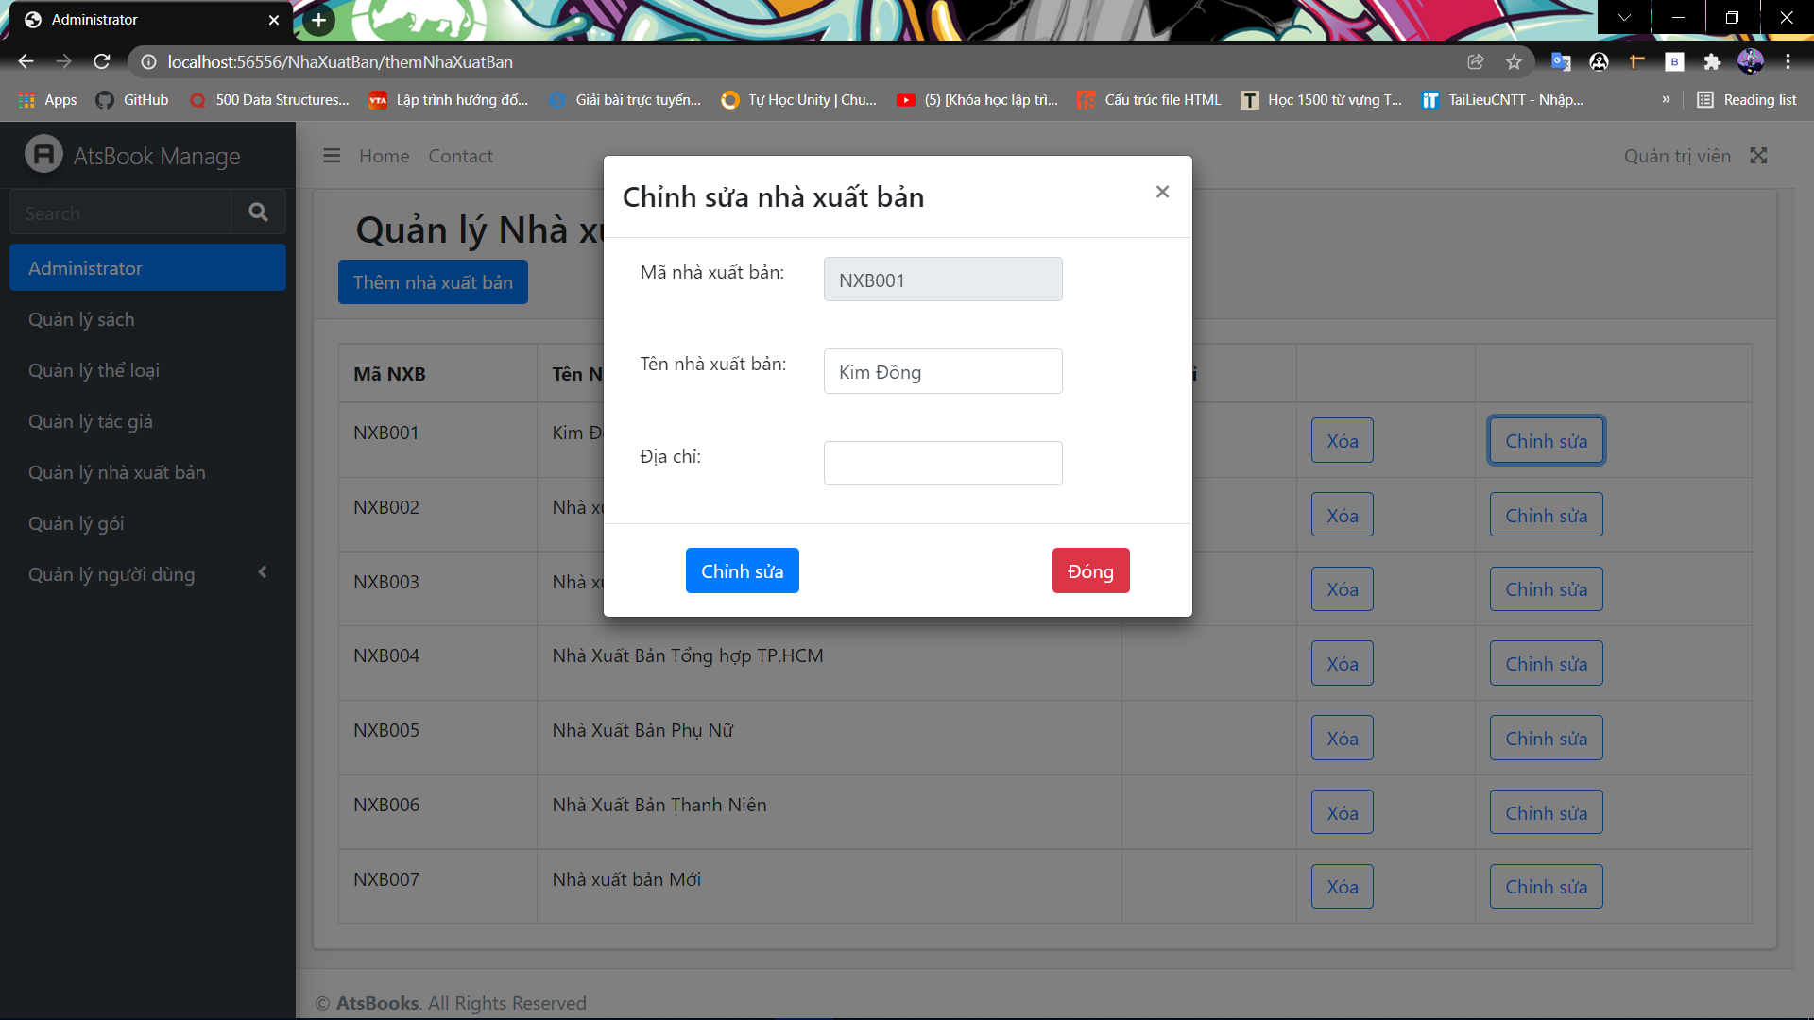

Khi nhấn vào sửa nhà xuất bản, quản trị viên có thể thay đổi các thông tin như tên nhà xuất bản và địa chỉ.

Trang Quản lý gói

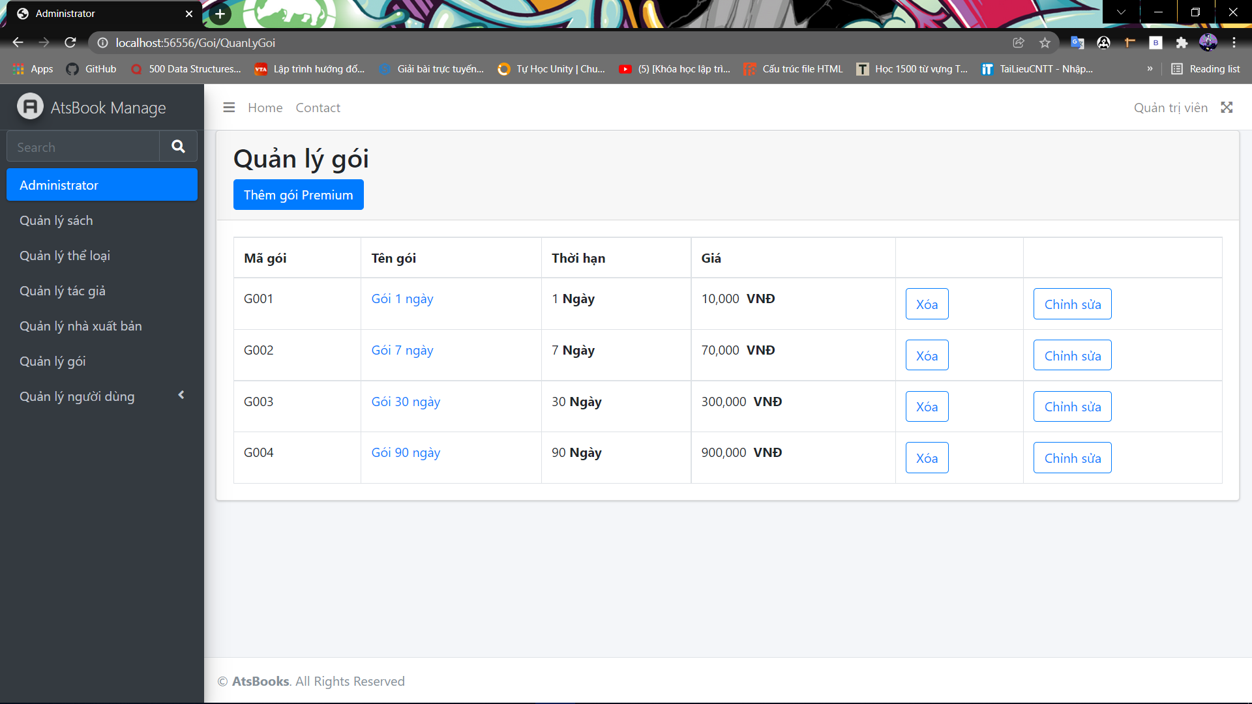

Hiển thị thông tin của tất cả gói, và có thể thao tác với các chức năng như xem chi tiết tác giả, thêm tác giả, xóa tác giả hoặc sửa tác giả.

Trang Thêm gói

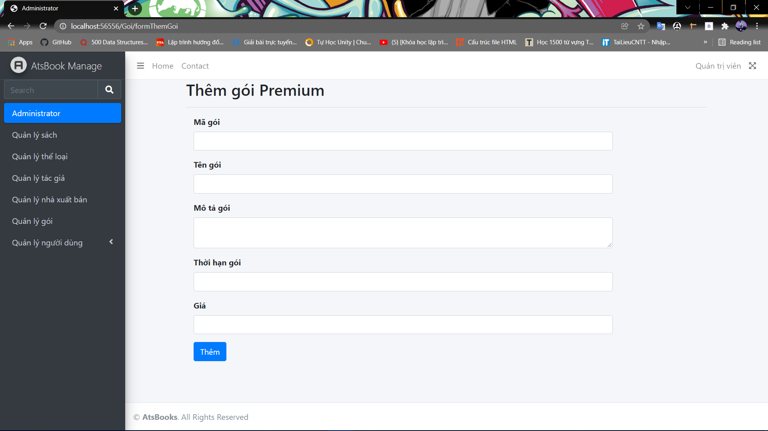

Quản trị viên điền thông tin của gói mới và nhấn thêm.

Trang Xóa gói

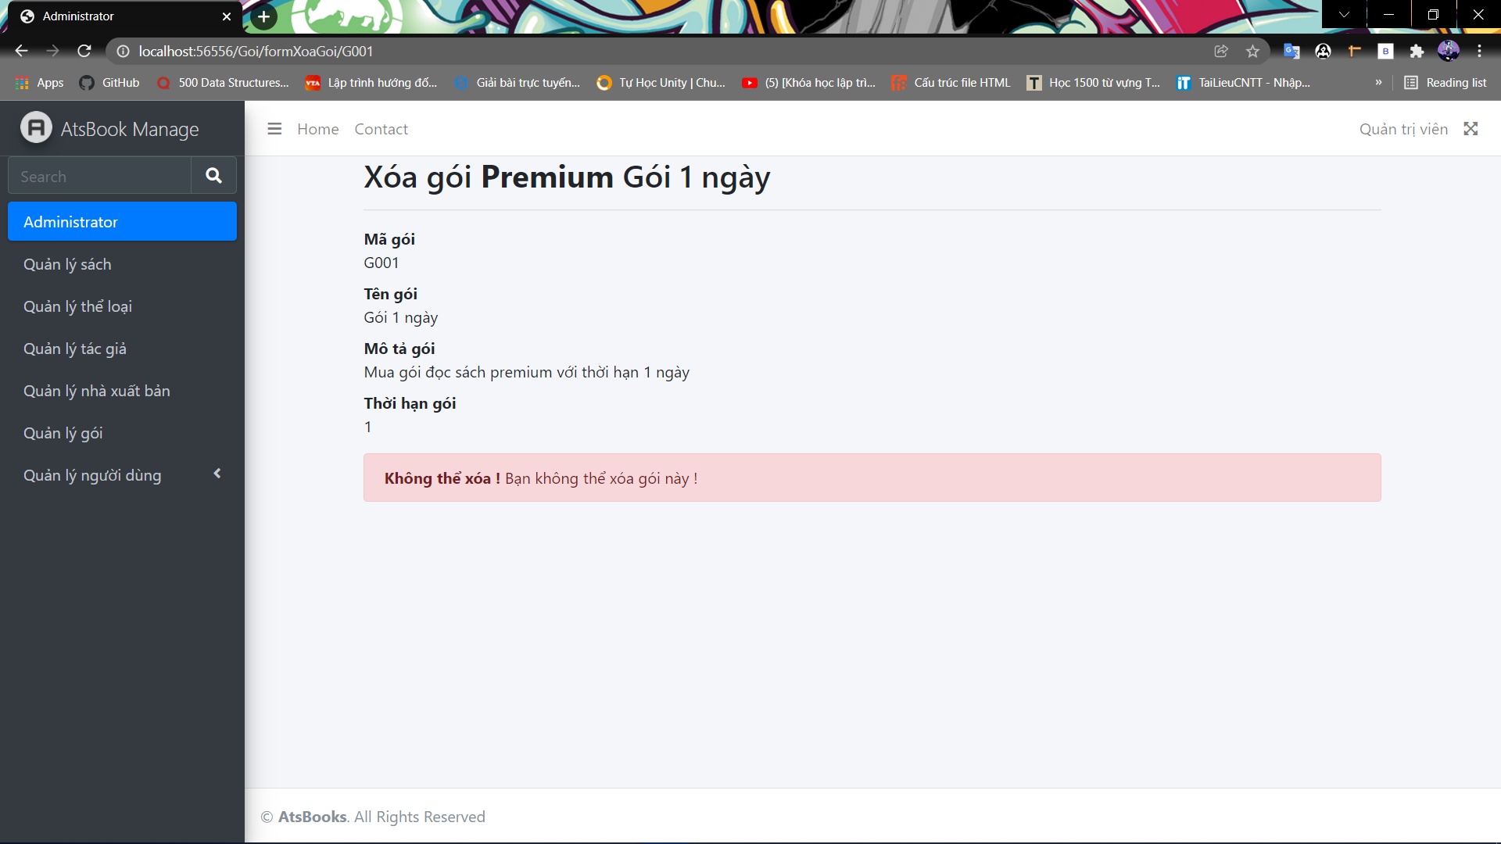

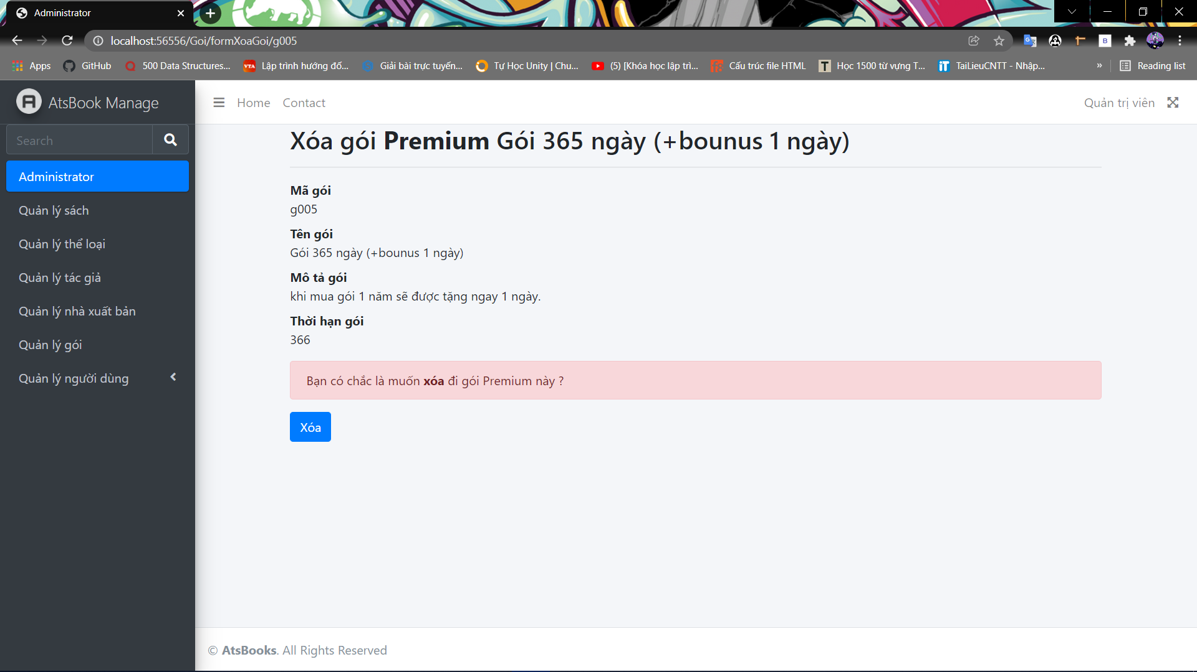

Tại trang xóa gói, nếu như gói đã được mua thì hiển thị cảnh báo không thể xóa, ngược lại nếu gói chưa được mua thì hiển thị nút xóa để xóa.

Trang Sửa gói

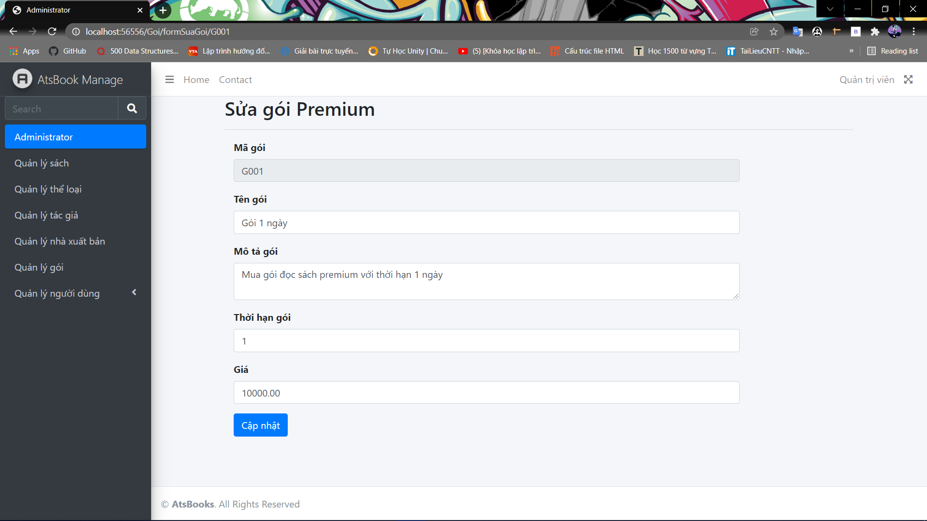

Quản trị viên có thể sửa tất cả các thông tin ngoại trừ mã gói trong trang sửa gói.

Trang Quản lý tài khoản

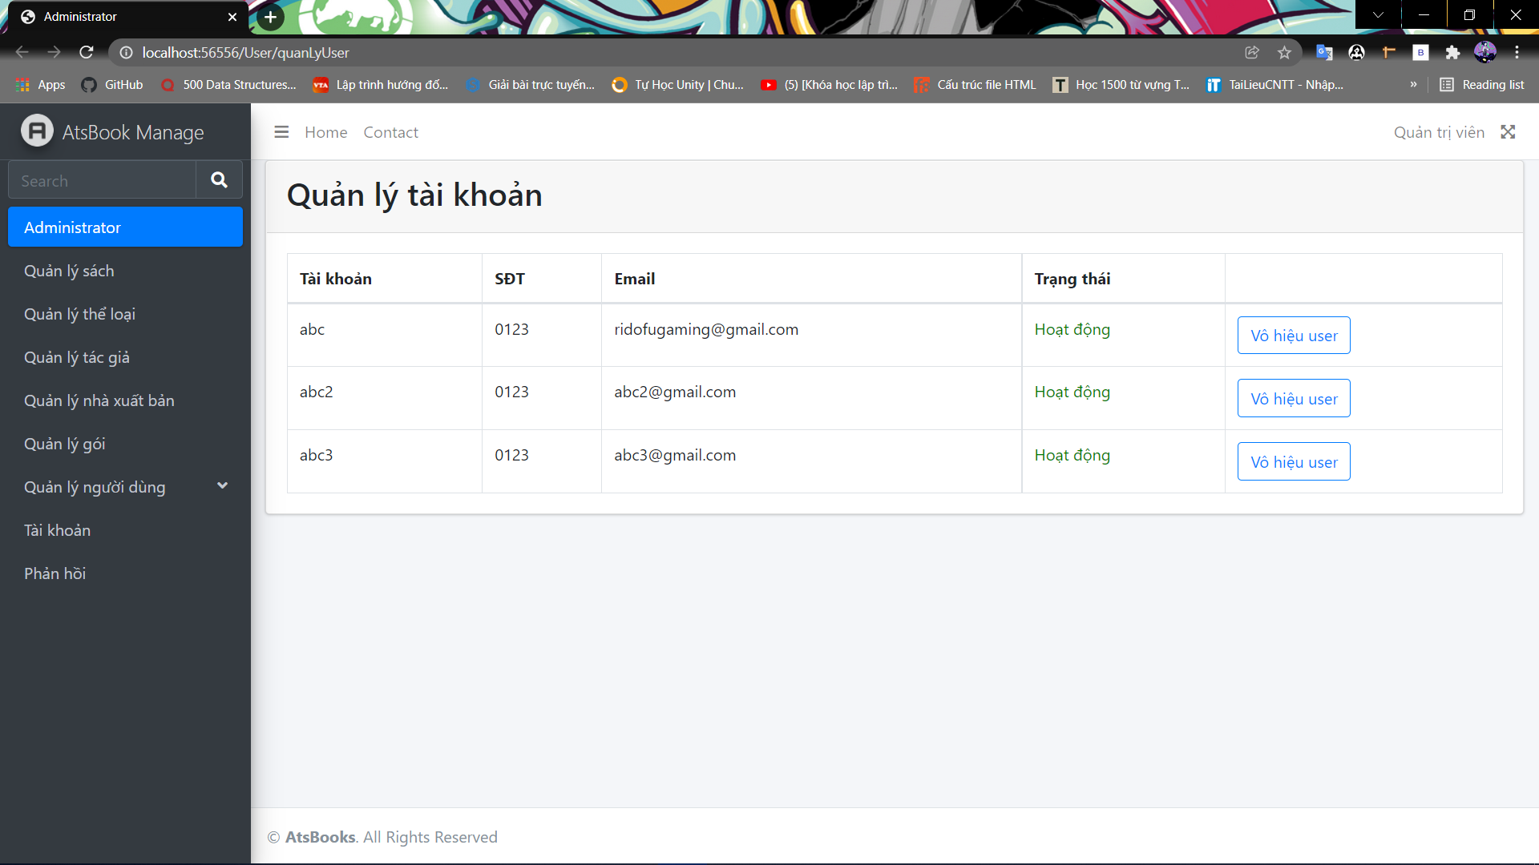

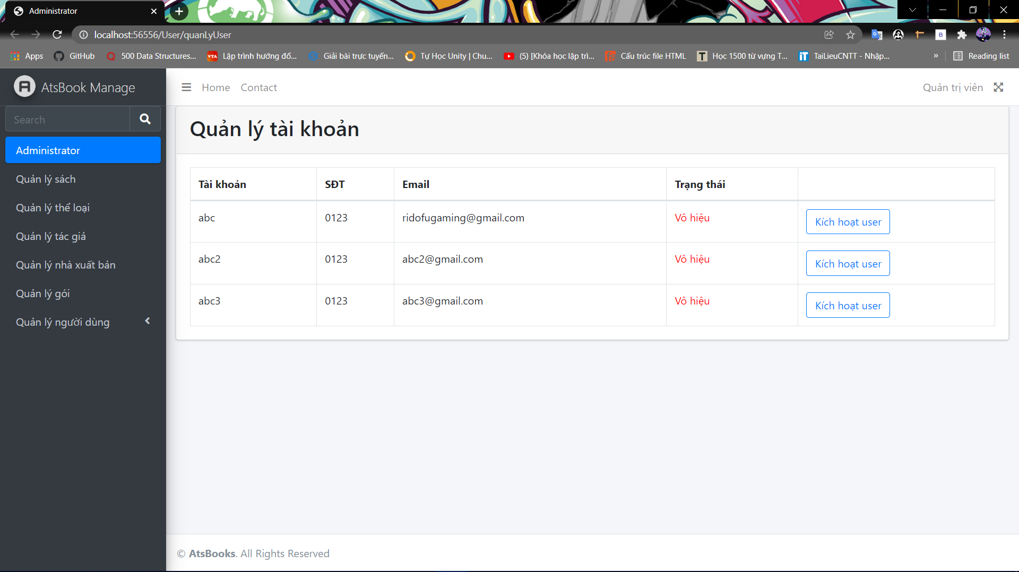

Hiển thị tài khoản của người dùng và quản trị viên có chức năng vô hiệu hóa tài khoản hoặc kích hoạt trở lại. Tài khoản bị vô hiệu hóa sẽ không có khả năng đăng nhập vô hệ thống.